- PSY 1502 – exam final

- Chapitre 4: L’inné, l’acquis et la diversité humaine

- La diversité humaine
- Cause ? : diff génétiques ? diff de env? Éducation? Culture?

- La génétique du comportement :
- Génétique du comportement:
- Étude du pouvoir et des limites relatifs de la génétique, et des influences environnementales sur le comportement (départager l’inné de l’acquis)

- La génétique du comportement :
- Gênes
- Études de jumeaux et d’adoption
- Tempérament et hérédité
- La génétique moléculaire
- L’héritabilité
- Interaction entre les gênes et l’environnement

- La génétique: Les constituants de base de l’humain
- 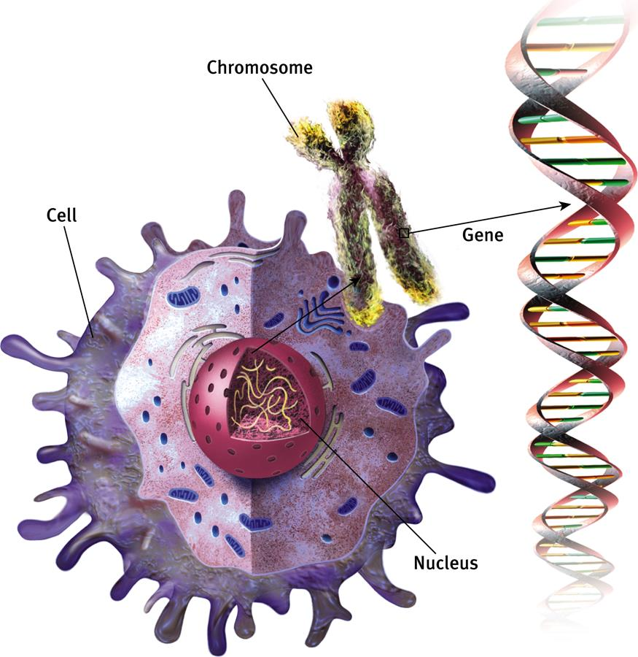

- Les constituants de base de l’humain:
- -Chromosomes (ch chromosomes contient 2 brins d’ADN)
- Structures formées de molécules d’ADN qui contiennent les gènes
- -ADN (acide désoxyribonucléique)
- Molécule complexe contenant l’information génétique (gène)
- -Gènes
- Unités biochimiques de l’hérédité
- -Génome: Profil génétique commun des hommes
- Ensemble des “instructions” porté par l’ADN qui permettent de construire un organisme

- En résumé:
- Génome = Encyclopédie universelle
- Noyau = Livre de chaque individu
- Chromosome = Chapitres de ces livres
- ADN = Pages des chapitres
- Gènes = Mots contenus dans les pages

- L’environnement (influence 2 !!!!) (acquis)
- L’environnement:
- Toute influence non génétique, allant de la nutrition aux personnes et aux choses qui nous entourent

Comment on px etudier linfluence de lacquis (env) vs inné (génétique)?
- Jumeau (variation de lenv familial ds le contexte dune hérédité sous contrôle
- Adoption (variation liés a lhérédité ds un env familial sous contrôle)

- Études de jumeaux
- Vrais jumeaux (identiques): Ont des gênes identiques
- - Mais pas toujours le nombre nombre de copies
- - 1/3 ne partagent pas le même placenta
- Faux jumeaux (fraternels):
- Comme des frères et sœurs au niveau des gênes
- Jumeaux Jumeaux identiques franternels
- 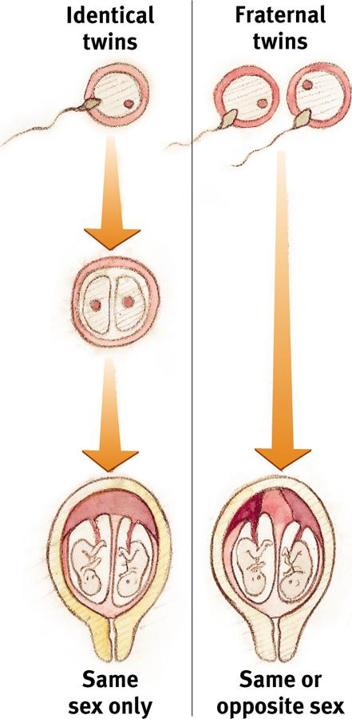

- Études de jumeaux
- Peuvent prouver la présence d’une contribution génétique
- Exemples:
- - Instabilité émotionnelle
- - Taux de divorce
- - Aptitudes
- - Personnalité
- - Intérêts

- Études de jumeaux :
- Séparés à la naissance
- Prouvent la contribution génétique?
- Critiques:
- - Anecdotes
- - Similarités physiques
- - Réunions avant l’étude
- - Environnements semblables?

la séparation peu après la naissance (plutot quà 8an) n’amplifie pas les diffé de personnalité

- Études d’adoption
- Permettent de distinguer l’importance relative de la génétique ou de l’environnment
- On compare l’enfant avec ses parents biologiques (génétiques) et ses parents adoptifs

- Études d’adoption :
- La personnalité
- Les influences sur la personnalité
- 􏰀 Est-ce que les enfants adoptés sont plus similaires à leurs parents biologiques ou adoptifs?

- Études d’adoption :
- La personnalité
- La personnalité des enfants adoptés a plus de similitude avec parent biologique
- Les facteurs environnementaux partagés par les enfants d’une même famille

- Études d’adoption
- Pourquoi les enfants d’une même famille sont-ils si différents?
- Est-ce que la fratrie vie des expériences différentes?
- Est-ce que la fratrie, malgré le fait qu’elle partage la moitié de ses gênes, a des combinaisons différentes dans l’autre moitié de ses gênes?

- Études d’adoption:
- L’impact des pratiques parentales
- Les pratiques parentales ont un impact sur les enfants qu’ils soient reliés biologiquement ou non
- Influence des pratiques parentales sur:
- Attitudes, Valeurs
- Croyance
- Foi, Politique

- Études d’adoption : Conclusion
- Les facteurs environnementaux partagés par les enfants d’une même famille n’ont pratiquement aucune influence sur leur personnalité
- Ces résultats sont corroborés par les études sur le tempérament des enfants:
- -L’hérédité prédispose aux différences de tempéraments
- -Les différences de tempérament ont tendance à persister

- Génétique moléculaire
- Buts:
- 1) Identifier les gènes spécifiques influençant le comportement.
- 2) Identifier les groupes de gènes
- Mais:
- Cela pose tout un questionnement éthique...

- L’héritabilité et différences individuelles
- Héritabilité:
- Proportion de variation entre individus qu’il est possible d’attribuer aux gènes
- Peut varier d’une étude à l’autre:
- 􏰃Lorsque les environnements sont semblables, l’héritabilité augmente

- L’héritabilité et différences de groupe
- Les différences entre les groupes sont souvent davantage expliquées par l’environnement
- Ex; agressivité et traille de certains gr/peuples

- Interaction entre gènes et environnement
- 1) Les gênes influencent nos traits qui eux affectent l’environnement
- 2) L’environnement peut à son tour affecter l’activité de nos gênes
- 3) De plus, on choisit notre environnement!
- DONC vrai question: Acquis via l’Inné

- L’inné et l’acquis : conclusion
- L’inné et l’acquis travaille ensemble
- Les différences humaines sont presque toujours le résultat d’influence à la fois génétiques et environnementales

- Psychologie évolutionniste:
- Comprendre la nature humaine
- 􏰀 Pourquoi les enfants développent-ils la peur de l’étranger quand ils commencent à se mouvoir?
- 􏰀 Pourquoi la plupart des parents se dévouent-ils passionnément à leurs enfants?
- 􏰀 Pourquoi tant de gens ont-ils la phobie des araignées et des serpents alors qu’ils ne craignent pas les armes à feu et l’électricité qui sont beaucoup plus dangereuses?

- Psychologie évolutionniste:
- 1. Sélection naturelle et adaptation
- 2. L’explication de nos similitudes humaines
- 3. L’explication évolutionniste de la sexualité humaine

- Psychologie évolutionniste
- Définition:
- Étude de l’évolution du comportement et de l’esprit, qui utilise les principes de la sélection naturelle

- Psychologie évolutionniste:
- Sélection naturelle et adaptation
- Les organismes entrent en compétition pour survivre
- Certaines variations biologiques et comportementales augmentent les chances de survie
- Ces variations sont transmises aux générations survivantes
- Avec le temps, les populations changent

- Psychologie évolutionniste
- La nature sélectionne certains traits (gènes) qui augmentent notre capacité de reproduction et d’adaptation

- Psychologie évolutionniste
- Exemples : BELYAEV
- 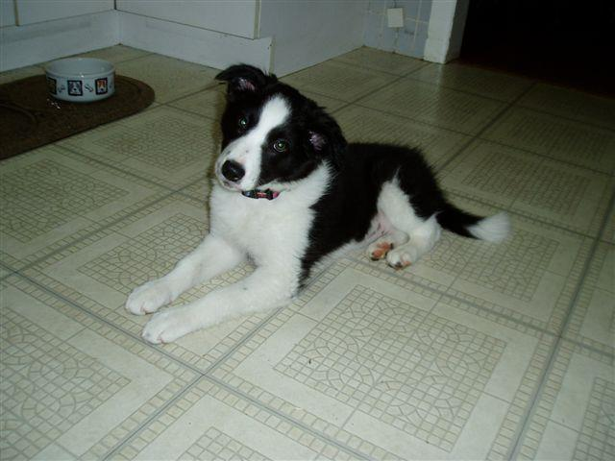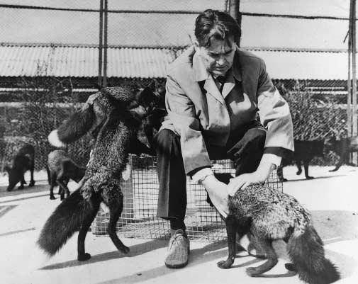

- Psychologie évolutionniste:
- Exemple du choix d’un partenaire
- Que recherchent les hommes? Que recherchent les femmes?
- 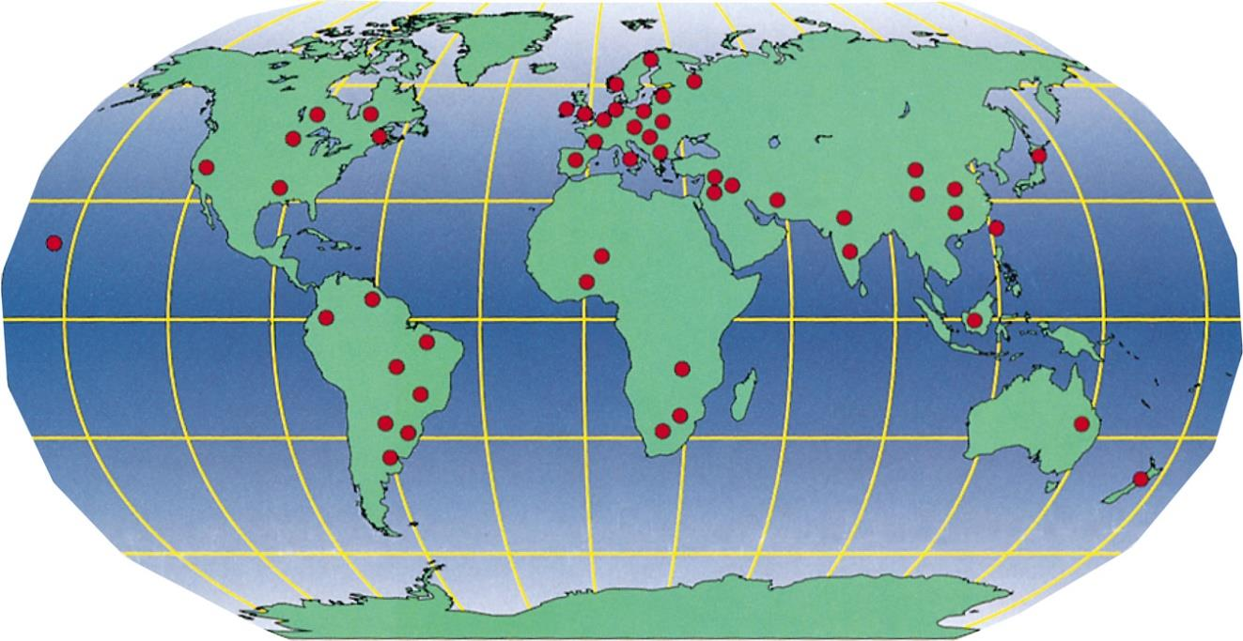
- Données selon 37 cultures

- Psychologie évolutionniste:
- Exemple de la sexualité humaine
- 􏰃Quelques différences entre hommes & femmes...
- les hommes ont + tendance que femmes a amorcer rapport sexuel
- garcons préfère liaisons de passe alors que filles préfèrent r-v plannifié
- a quelle fréquence pensent-ils au sexe? femmee 11%, gars 46% pr tt les jrs
- hommes considèrent + l’amitié d’une femme comme étant un intérêt sexuel
- 􏰃Explication évolutionniste
- ? Donc que peut-on dire de l’infidélité des hommes?

- Psychologie Évolutionniste:
- Critiques
- Critiques de la psychologie évolutionniste:
- 1. Les liens sont fait après coups
- 2. Cela peut diminuer la responsabilité morale des gens...
- 3. Certains comportement ne peuvent être expliqués
- 􏰅 Homosexualité, suicide
- Mais comprendre nos tendances naturelles peut nous aider à les surmonter!

- Les influences environnementales
- (L’ acquis)
- Quelles composantes de notre environnement ont le plus d’influence sur nous?
- 􏰃Nos parents 􏰃Nos pairs 􏰃Notre culture 􏰃Notre éducation

- Les influences environnementales
- (L’ acquis)
- Les expériences et le développement cérébral
- Devons-nous créditer ou blâmer les parents?
- L’influence des pairs
- Les influences culturelles

- Les influences environnementales
- Les parents
- 􏰀 Environnement prénatal 􏰀Expérience et développement du cerveau
- 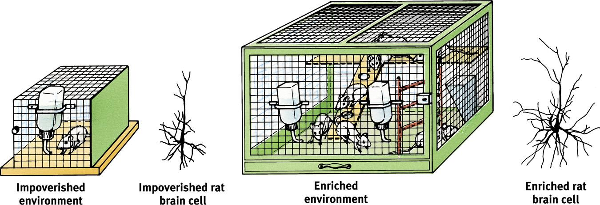
- Environnement pauvre
- Cellule nerveuse – env’t pauvre
- Environnement enrichi
- Celule nerveuse – Env’t enrichi

- Influence de l’environnement:
- Sur le cerveau : Continue à l’âge adulte!
- 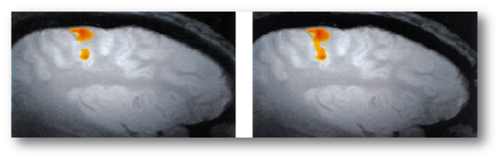
- Une épreuve de pianotage répétée active plus de neurones du cortex moteur

- Les influences environnementales
- Influence des pairs
- Quelle part d’influence provient des pairs?

- Parents vs. Pairs
- Parents ont plus d’influence sur:
- Éducation et choix de carrière
- Coopération
- Auto-discipline
- Responsabilité
- Charité
- Religion
- Interaction avec les figures d’autorité

- Pairs ont plus d’influence sur:
- Coopération
- Cheminer vers la popularité
- Musique et loisirs
- Habilemments
- Bonnes et mauvaise habitudes

- Les influences environnementales
- Influences Culturelles
- Culture:
- Comportements, idées, attitudes et traditions partagés par un groupe de personnes et transmis de génération en génération.
- 􏰃Exemples de variations culturelles? électricité, sanitaires à l’intérieur, antibiotique et Internet

- Les influences environnementales
- Influences Culturelles
- Normes:
- Règles convenues concernant les comportements attendus et acceptés.
- 􏰃Exemples de normes dans notre société?
- Anglais: faire la queue dans les files d’attente
- Asiatiques du Sud: utilise doigts de la main droite pr manger

- Les influences environnementales
- Influences culturelles
- Individualisme VS collectivisme
- Individualisme:
- 􏰃Donner la priorité à ses propres buts
- 􏰃Définir son identité en termes d’attributs personnels
- Ils sont + solitaires, + de risques de divorce,
- + homicides + vulnérable aux maladies liées au stress
- se sente libres
- mariage dure tant que les 2 conjoints ont des sentiments
- moins centré sur sur l’harmonie du gr
- Collectivisme:
- 􏰃Donner la priorité aux buts du groupe
- 􏰃Définir son identité par rapport au groupe
- notion d’appartenance
- on une réserve face aux étrangers et ont
- sens + dev de la loyauté et de l’harmonie sociale
- évite confrontation directe, sincérité brutale et sujets sensibles
- Bcp d’asiatiques ou d’Africain vivent ds cultures qui privilège proximité émotionnelle
- Afrique —> contact corporel
- le devoir envers la famille peut avoir plus d’importance que la préférence personnelle pr carrière ou rel amoureuse
- ex: tsunami Japon, peuple na
- pas eu de pillage, habitants calment
- qui respectent l’ordre

- Les influences environnementales
- Influences culturelles
- L’éducation des enfants
- Cultures Occidentales
- Responsable de soi-même
- Suit ta conscience
- Découvre tes dons
- Soit fidèle à toi-même
- Soit indépendant
- Cultures Asiatique- Africaine
- Responsable du groupe
- Priorité à l’obéissance
- Aie le sens de la famille
- Soit loyal au groupe
- Soit interdependant

- Les influences environnementales
- Influences culturelles ou génétiques?
- 􏰃Il y a des différences entre les ethnies quant à leur pression artérielle
- 􏰃Cela peut être attribuable aux gênes mais également à la culture...
- Des cultures différentes s’alimentent différemment ce qui en retour peut affecter leur pression artérielle
- les stéréotypes nationaux exagèrent les différences qui restent modestes
- quelle que soit notre culture, nous ,l les hommes, sommes plus semblables que différents
- mm les diff À L’INTÉRIEUR dune mm culture, comme celles parfois attribuées à l’ethnie, peuvent souvent s’expliquer
- par les interactions entre notre biologie et notre culture
- la diff due à l’orgine ethnique en ce qui concerne la tension artérielle pourrait etre en réalité en partie causée par une dif d’alimentation (une préférence cuturelle pour certains aliments)

- Développement du genre
- Similitudes et différences
- Sur nos 46 chromosomes, 45 sont unisexes...
- Similitudes et différences
- 􏰃Biologique 􏰃Agressivité 􏰃Pouvoir social 􏰃Santé mentale
- Genre et Communication sociale
- Les femmes communiquent plus que les hommes
- 􏰄 Messages textes 􏰄 Téléphone
- Les hommes et les femmes communiquent différemment
- 􏰃Hommes trouvent des solutions, donnent leurs opinions
- 􏰃Femmes explorent les relations

- Genre et réseau social
- 􏰃Les hommes et les femmes se tournent davantage vers les femmes pour se confier
- 􏰃En général, les femmes changent de coloc plus souvent
- 􏰃Les femmes ont des liens amicaux et familiaux plus forts
- 􏰃Les femmes sont plus impliquées dans la religion
- Les femmes peuvents:
- -redevenir sexuellement excité tt suite après orgasme
- -sentir les odeurs légère
- -eprimer émotions
- -propose aide ds certaines situation
- -2x + vulnérable a dépression et anxiété
- -10x + sujette au trouble alimentaire

- Différences hommes et femmes :
- en perspective...
- Estime de soi: la différence entre les groupes est petite comparativement à la différence intragroupe
- 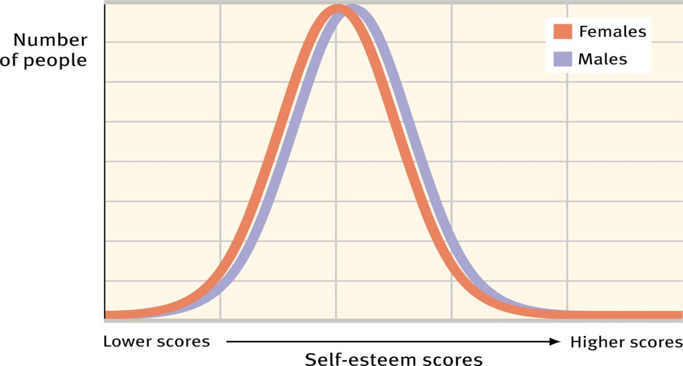
- Faible Résultat estime de soi Élevé
- homme: tendance à répondre au hasard pcq vx pas admettre quil connait pas réponse = syndrome de la réponse masculine

- agressivité: tt comportement physique ou verbal ayant pr but de faire du mal ou détruire

- Développement du genre
- La partie de l’Inné
- Caractères sexuels Innés
- Le sexe biologique est déterminée par la 23 ième paire de chromosomes
- Si XX = femelle Si XY = mâle

- Développement du genre
- La part de l’Inné
- Caractères sexuels Innés
- 􏰀 Chromosome Y déclenche la production des testicules et de la testostérone vers la 7 ième semaine (MALE)
- 􏰀 Hormones influences le développement du cerveau vers le 4-5 ièmes mois
- Associés à l’environnement, les gènes et la physiologie liés au sexe entraînent des différences hommes/femmes

- Développement du genre
- La part de l’Acquis
- Caractères sexuels acquis
- Le genre est aussi construit socialement:
- 􏰃Rôles sexués : les rôles sexués sont les attentes culturelles concernant la manière dont les hommes et les femmes doivent se comporter
- la culture a une forte influence
- 􏰃Média et stéréotypes : La théorie de l’apprentissage social considère que les enfants apprennent leur identité sexuelle, leur sentiment de masculinité ou de féminité, en observant et en imitant les comportements liés au genre présentés par les autres et en étant récompensés ou punis pour la manière dont ils se comportent eux-meme

- Changements dans les rôles
- Aux États Unis:
- 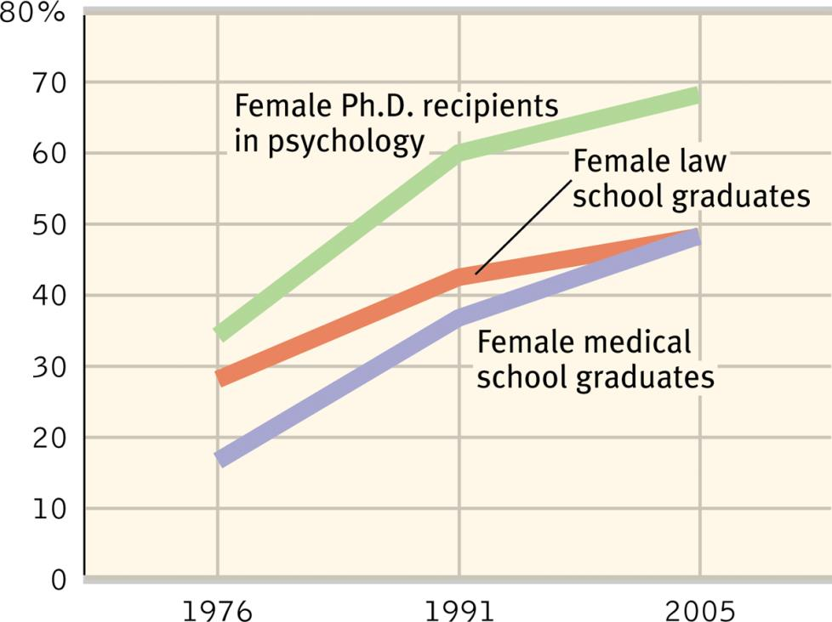

- Développement du genre
- Via l’identité sexuelle
- Identité sexuelle:
- Sentiment de masculinité ou de féminité
- Acquise via:
- Le Jeu
- L’éducation des enfants:
- 􏰃Théorie de l’apprentissage sociale
- 􏰃Schémas sexuels

- Approche biopsychosociale du développement
- Influences psychologiques
- Interaction gênes/environnement
- Effet neurologique des premières expériences
- Réponse provoqué par notre propre tempérament, sexe, etc.
- Croyances, sentiments et attentes
- Influences biologiques
- 􏰃Génome humain commun
- 􏰃Variations génétiques individuelles
- 􏰃Environnement prénatal
- 􏰃Gênes, hormones et physiologie liés au sexe
- Influences socioculturelles
- Influences parentales
- Influences des pairs
- Individualisme ou collectivisme
- Normes sexuelles culturelles
- =
- Développement de l’individu

- Chapitre 5: Le développement de l’individu tout au long de sa vie

- Psychologie du développement
- Étudie les changements physiques, mentaux, et sociaux tout au long de la vie
- Trois problèmes centraux sont étudiés:
- 1) Inné/acquis
- 2) Continuité/stades
- 3) Stabilité/changements

- Psychologie du développement
- Développement prénatal et nouveau-né

- Psychologie du développement:
- Conception

- Psychologie du développement:
- Développement prénatal
- 􏰀 Zygote (0-2 semaines)
- 􏰀 Embryon (jusqu’à 2mois)
- 􏰀 Fœtus (à partie de la 9_{ième} semaine)
- À partir de 6mois, il y a des chances de survie
- Le placenta filtre les éléments toxiques qui affectent le bébé
- (agent tératogènes), mais ne peut PAS TOUT filtrer.
- Bébé est donc influencé par les événements environnementaux
- déjà

- Psychologie du développement:
- Développement prénatal
- Des facteurs environnementaux peuvent affecter le développement...le placenta ne filtre pas tout!
- Agents tératogènes
- 􏰃 Alcool 􏰃Tabac 􏰃 Drogue 􏰃 Virus...

- Psychologie du développement:
- Développement prénatal
- Vie intra-utérine: Les sons
- Les Foetus:
- 􏰃Peuvent répondre aux sons
- 􏰃Reconnaissent les sons intra-utérins après la naissance (intonation langue maternelle)
- 􏰃Peuvent s’habituer aux sons ennuyeux ex vibration

- Psychologie du développement:
- Compétences du nouveau-né
- Réflexes
- -retirer son membre de la douleur
- -tourner sa tête si sa respiration est gênée
- -tourner la tête si on touche sa joue (pour allaiter)
- -coordination de mouvements pour allaiter
- -crier lorsqu’il a faim

- Psychologie du développement:
- Compétences du nouveau-né
- Il voit, sent, entend... et apprend! Mais...comment pouvons-nous le savoir?
- 􏰃On étudie le comportement
- Exemple de l’ habituation

- Psychologie du développement:
- Compétences du nouveau-né
- 􏰀 Préférences pour bruits et images qui facilitent la réponse sociale
- 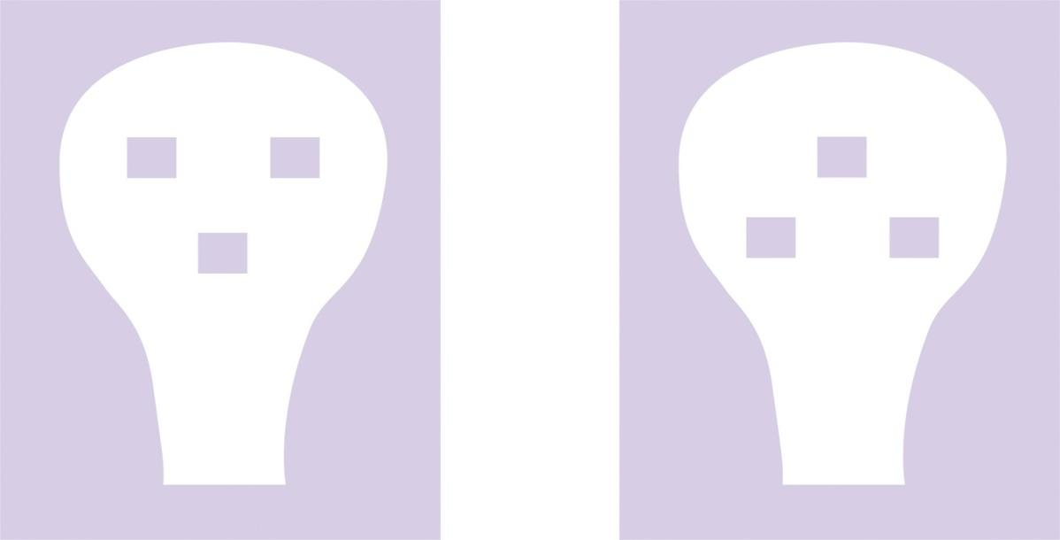
- après 1 semaine, le bébé reconnait l’odeur de sa mère
- apres 3 semaines, le bebe tête plus fort lorsqu’il entend la voix de sa mère
- apres 2 mois, il peut rire
- apres 5-6 mois, il peut s’asseoir
- système nerveux se developpe de facon exponentielle
- 1e enfance: nourrisson se dév et commence a marcher

2e enfence: il évolue

- Psychologie du développement:
- Première et seconde enfance

- Psychologie du développement
- Développement physique

- Psychologie du développement:
- Développement du cerveau
- 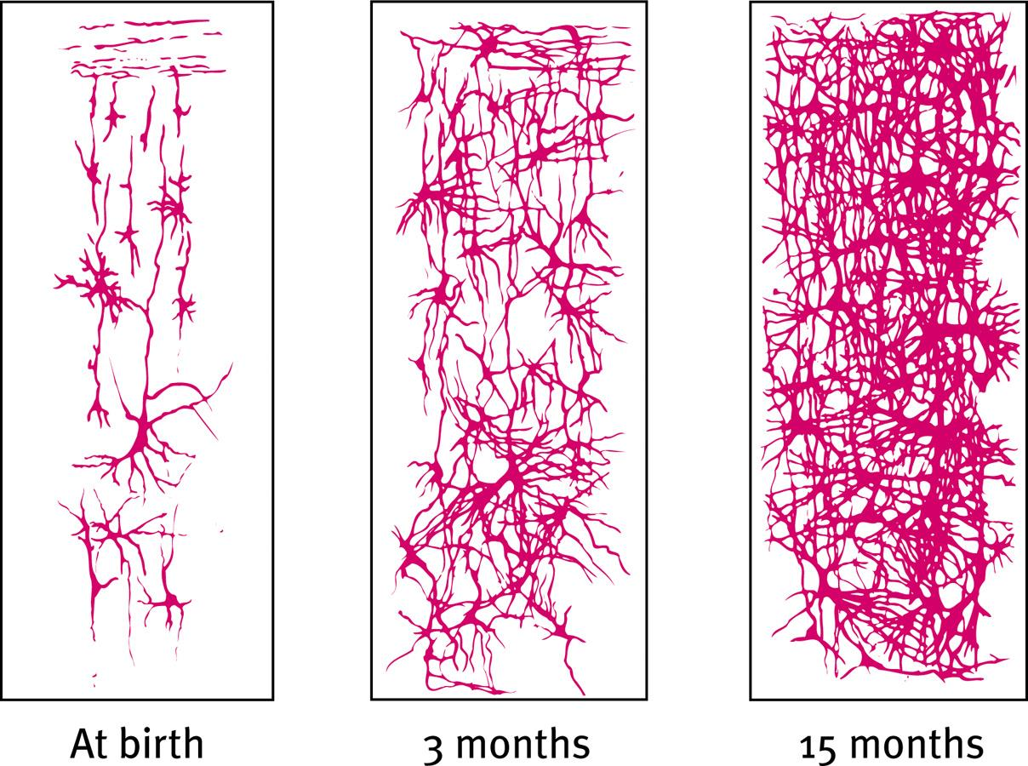
- À la naissance 3 mois 15 mois
- Le cortez cérébral en développement surproduit des neuronnes et atteint son niveau maximal au terme de 28 semaines, se stabilisant finalement a env 23 milliards de neurones au moment de la naissance
- Entre 3et6ans, la croissance la plus rapire s’effectue ds lobes frontaux qui permettent une planification rationnelle
- Apres, processus ÉLAGAGE (PRUNING)) élimine les connexions en excès et en renforce d'autres

- Psychologie du développement:
- Maturation
- Maturation:
- Processus biologique de croissance permettant des changements séquentiels du comportement, relativement peu influencés par l’expérience
- Exemple: maturation du cerveau

- Psychologie du développement:
- Développement moteur
- 􏰀 Très influencé par les gênes
- 􏰀L’ordre (séquence) est universelle ; rouler, s’assoir, 4 pattes, marcher
- 􏰀 Mais différences individuelles dans l’âge
- 50% marchent à 1an
- 90% a 15 mois
- ELAGAGE: Lorsqu’on délaisse certaines connexions cérébrales pour renforcir les plus utiles

la position actuellement recommandée, mettre le bébé sur le dos pr réduire risques de mort par étouffement

- Psychologie du développement:
- Mémoire
- Maturation et mémoire (Les aires cérébrales responsable de la mémorisation (l’hippocampe et
- les lobes frontaux) poursuivent leur maturation jusqu’a ladolescence)
- Mémoire consciente : 3 1⁄2 ans
- Mémoire inconsciente

- l’alcool possède EFFET ÉPIGÉNÉTIQUE —> laisse marqueurs chm au niveau
- de ADN qui activent des genes normalement inactif ou vice verca

- Psychologie du développement:
- Développement Cognitif
- Notion de taille
- enfant doivent apprendre notions de bases:

- la taille (ex: essaye de glisser sur une glissoire ou aller ds voiture)

enfant : notions distance et taille

ERREUR D’ÉCHELLE, taille de l’objet —> 18 a 30 mois

- Psychologie du développement:
- Développement Cognitif
- Théorie de Jean Piaget “L’esprit des enfants n’est pas un modèle miniature de
- celui d’un adulte... les enfants raisonnent différemment”
- Selon Piaget l’esprit passe par une succession de stades
- suivi de périodes de stabilité À la fois inné et acquis

- Psychologie du développement:
- Développement Cognitif
- Schèmes:
- Concepts mentaux dans lesquels nous versons nos expériences
- 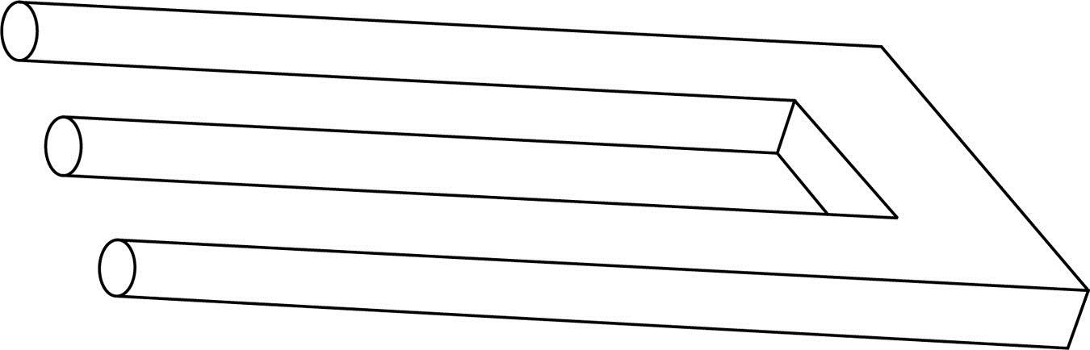

- Psychologie du développement:
- Développement Cognitif
- 􏰀 Assimilation: interprète selon les schèmes
- 􏰀Accommodation : adapte les schèmes
- 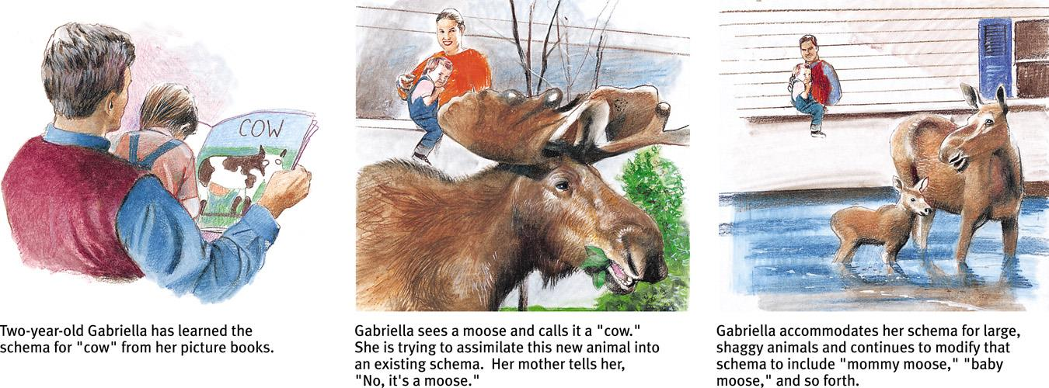
- Gabriella, 2 ans, a appris le schème Correspondant à « vache » dans son imagier
- Gabriella voit un élan et l’appelle une « vache ». Elle essaie d’incorporer ce nouvel animal à un schème existant. Sa mère lui dit: « Non, c’est un
- élan ».
- Gabriella accommode son schème pour les Animaux à poils et de grande taille. Elle continue à modifier ce schème pour inclure « maman élan », « bébé élan » , etc...

- Psychologie du développement:
- Développement Cognitif
- Comment cette fille peut utiliser son schéma de “chien” lorsqu’elle voit un “chat”?
- 􏰃Elle peut assimiler l’expérience dans ses schèmes en référant au chat comme étant un “chien”
- Ou
- 􏰃Elle peut accommoder son schéma d’animal en séparant le “chat” et éventuellement les sortes de chiens dans des schémas séparés.

- Psychologie du développement:
- Développement Cognitif
- Stades de Piaget:
- 1. Sensori-Moteur Naissance à 2 ans

-connait le monde en terme d’impressions sensorielles et d’activités motrices
- -permanence des objets, peur de l’étranger
- 2. Préopératoire 2 à 6-7 ans

- joue a faire semblant, égocentrisme
- 3. Opérations concrètes 7 à 11 ans
- -conservation, transformation math
- 4. Opérations formelles 12 ans à l’âge adulte
- -logique abstraite, possibilité de raisonnement moral mature

- Psychologie du développement:
- Développement Cognitif
- Piaget: Stade Sensori-Moteur (Naissance à 2 ans)
- 􏰃Comprennent le monde via leurs sens & actions
- 􏰃Permanence des objets

- Psychologie du développement:
- Développement Cognitif
- Piaget avait sous estimé la compétence des jeunes enfants
- Le développement est davantage un processus continu (les maths chz bb, intuitivement comprend que sa marche pas)

- Soit un résultat possible
- 5.L’écran est abaissé... révélant 1 objet
- 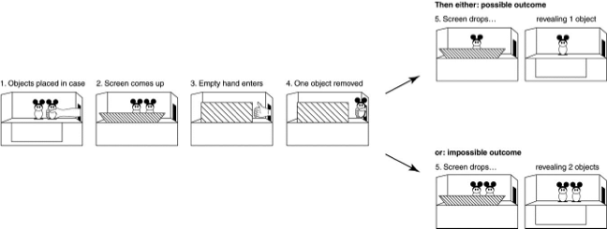
- 1.On place les objets 2.On relève l’écran dans une boîte
- 3.Une main vide apparaît
- 4.Un objet est enlevé

- Les maths chez le bébé
- Soit un résultat impossible
- 5.L’écran est abaissé... révélant 2 objets

- 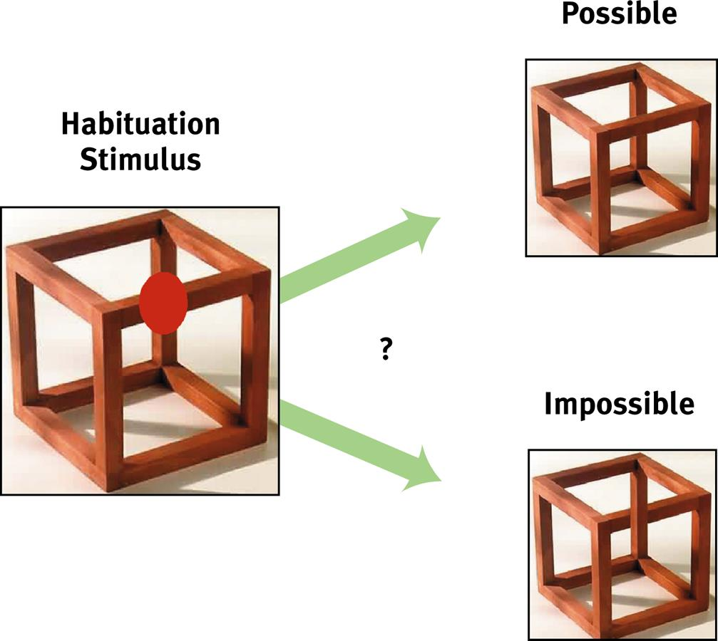
- Figure 5.12 Les enfants peuvent différencier les figures possibles et impossibles

- Psychologie du développement:
- Développement Cognitif
- Piaget : Stade préopératoire (2 à 6 ou 7 ans)
- 􏰃Pas d’opérations mentales/utilisent intuition
- 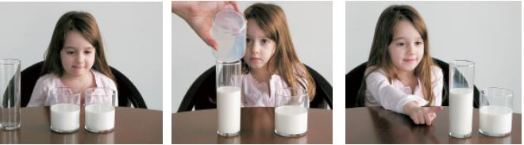
- 􏰃Représentation avec mots/images
- 􏰃Faire semblant
- 􏰃Égocentrisme diminue, développe la théorie de
- l’esprit...
- 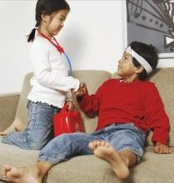

- 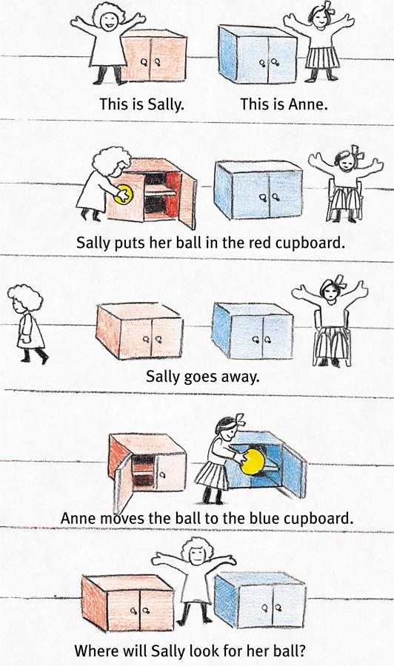
- Égocentrisme
- Voici Sally
- Sally met le ballon dans le placard rouge
- Sally s’en va
- Voici Anne
- Anne déplace le ballon et le met dans le placard bleu
- Où Sally cherchera-t-elle le ballon?

- a lage de 3 ans (6mois + tard seulement), les enfants réussirent a aller droit vers la peluche ds la piece réelle, montrant leur APTITUDE a penser au model comme un symbole de la chambre

- THÉORIE DE L’ESPRIT: raisonnement sur son propre état mental et sur celui d’autrui (sentiments, perceptions et pensées))’ a parti duquel il est possible de prédire les comportements

- bb de 7 mois—> connaissance des pensées des autres

entre 3 et 1/2 ans et 4 ans, partout ds le monde, les enfants commencent a se rendre compte que les autres personnes peuvent se tromper

théorie de l’esprit : lire les émotions des autres et se mettre a la place de l’autre

- Troubles du spectre de l’autisme
- Les enfants atteints ont des difficultés à:
- 􏰃Établir des relations sociales mutuelles
- 􏰃Utiliser le language et jouer de façon symbolique
- 􏰃Être flexible dans leurs routines, intérêts et comportements
- ET
- 􏰃Inférer les pensées et sentiments d’autrui

- Troubles du spectre de l’autisme : Leur enseigner la théorie de l’esprit?
- Groupe contrôle Groupe avec intervention
- Est-ce qu’ils apprennent à reconnaître les émotions ou il mémorisent les différentes expressions faciales?
- 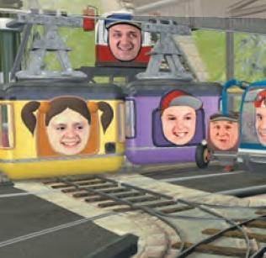
- Après l’intervention, les enfants ont amélioré leur capacité à associer l’émotion du visage au contexte
- 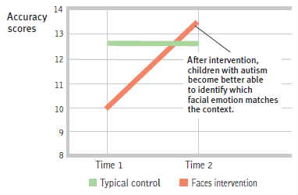
- Happy train
- Psychologie du développement:
- Développement Cognitif
- Piaget: Stade des opérations concrètes (7 à 11 ans)
- 􏰀 Pensées logiques / concret
- 􏰀 Conservation / transformations math.

- Psychologie du développement:
- Développement Cognitif
- Piaget: Stade des opérations formelles(12 ans et +)
- 􏰃Raisonnement abstrait
- 􏰃Logique abstraite

- Psychologie du développement:
- Développement Cognitif
- Réflexion sur la théorie de Piaget
- 􏰃Le développement est un processus continu et non des stades
- 􏰃Expression des capacités plus jeunes
- 􏰃La logique formelle n’est qu’une petite partie des capacités cognitives

- Psychologie du développement:
- Développement Cognitif : Lev Vygotsky
- 􏰃Met de l’avant le rôle important de l’environnement social
- 􏰃Principle: Le language est à la base des habiletés de la pensée
- 􏰃Le développement se fait comme des échafaudages constitués du soutien, mentorat et du langage que les parents procurent
- 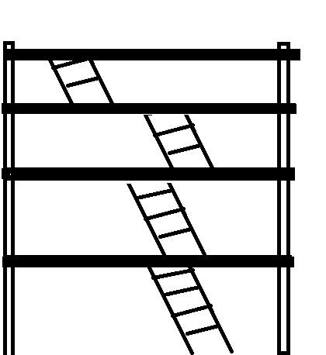
- a 7 ans; enfants deviennent davantage aptes a penser ves des mots, et a utiliser cest mots pr trouver les solutions a des prob
- mécanisme d’autocontrôle (ou maîtrise de soi) = langage
- le fait qu’un enfant se parle a lui-m l’aide a maitriser sont comportement et ses émotions et lui permet d’acquérir de new compétences

- Psychologie du développement:
- Développement Social

- Psychologie du développement:
- Développement Social
- L’attachement
- Lien affectif avec une autre personne
- 􏰃 Enfants recherchent le contact avec ceux qui
- s’occupent d’eux
- 􏰃 Peur de l’étranger (8 mois)
- 􏰃 Anxiété de séparation (13 mois)

- Singes de Harlow
- 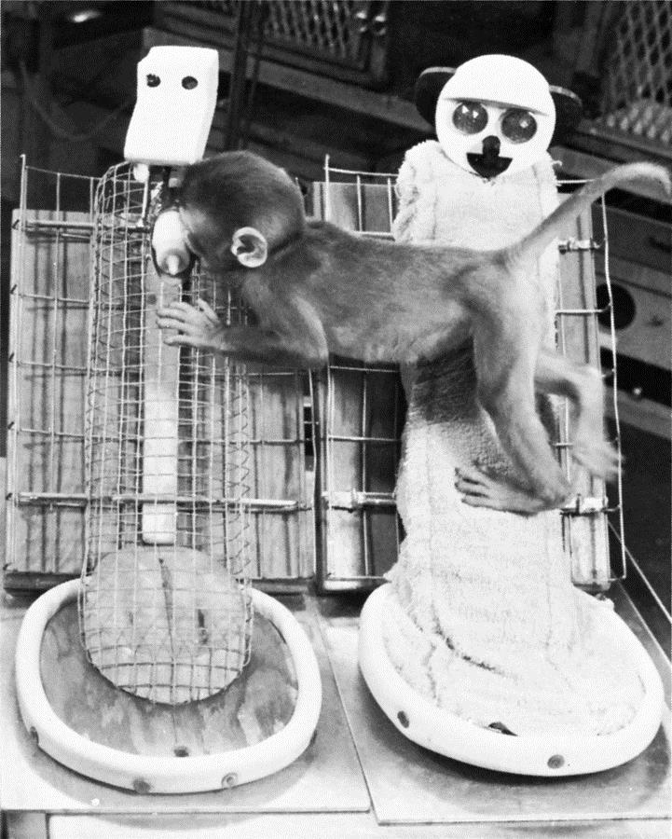

- Psychologie du développement:
- Développement Social
- Clés de l’attachement:
- 􏰃Importance du contact corporel
- 􏰃Importance de la familiarité
- gens ou objets(couverture, toutou) et mm pr mm livre, chanson, vidéo
- familiarité sécurise les enfants
- 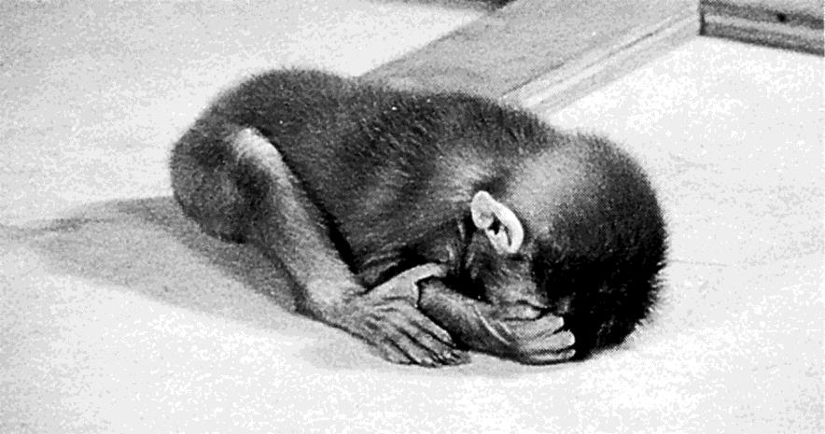

- Psychologie du développement:
- Développement Social
- Différents modes d’attachement
- Mary Ainsworth
- 􏰃Assuré: mère sensible et attentionnée 􏰅Enfant joue, explore, détresse à son départ
- 􏰃Non Assuré: mère froide 􏰅Enfant explore moins, reste agrippé, pleure ou indifférence
- au départ
- Erickson : L’attachement est la base de nos relations futures

- Psychologie du développement:
- Développement Social
- Privation d’attachement
- 􏰃Négligence parentale 􏰃Rupture
- après rupture—> préoccuaption anxieuse de la pers perdue, tristesse profonce, détachement émotionne et retour a vie normal (des fois se surpren a avoir envie de se rapproche de son ex)
- Si père très impliqué ds son role (les promenait, leur faisai tla lecture, s’interesse a leur éducation)—> tendance a mieu réussir a lécole

mm apres avoir controle bcp facteur comme éducation et aisance parentale

- Psychologie du développement:
- Développement Social
- Privation d’attachement (suite)
- 􏰃Garderies
- 􏰅Pas de corrélation avec l’anxiété de séparation
- 􏰅Attachement sain
- 􏰅Corrélation entre le temps à la garderie et des habiletés linguistiques et de réflexion
- 􏰅Corrélation avec niveau d’agressivité
- mais surtout chz certain enfant deja a risque

- Psychologie du développement:
- Développement Social
- Concept de soi
- 􏰀 15-18 mois :Bébé se reconnaît dans le miroir
- 􏰀 6 ans : se décrit en fonction de son sexe, ses traits psychologiques et se compare aux autres
- 􏰀 Vers 8-10 ans : leur image se stabilise
- 􏰀 Vers 12 ans : ils ont un concept de soi (image de soi)
- enfants qui ont image positive deux mm sont +: confiant, indépendant, optimiste, sur deux et sociable

- Psychologie du développement:
- Développement Social
- Mode d’éducation parentales
- 􏰃Parents autoritaires
- 􏰃Parents permissifs
- 􏰃Parents directifs

- Psychologie du développement:
- Adolescence

- Psychologie du développement Adolescence
- Développement physique

- Psychologie du développement
- Développement physique
- 􏰃Période de transition entre l’enfance et l’âge adulte, s’étendant de la puberté à l’indépendance
- 􏰃Filles: environ 11 ans
- 􏰃Garçons: environ 13 ans
- 􏰃Poussée hormonale
- 􏰃Effet de maturation précoce
- 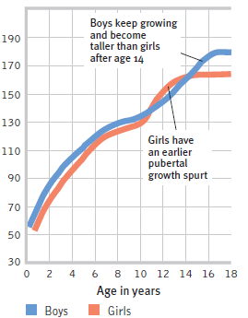

- Psychologie du développement
- Développement physique
- Développement du cerveau
- 􏰃Neurones augmentent et sélectionnent leurs connexions
- 􏰃Développment du cortex fontal
- 􏰃Maturation du cerveau: lobe frontal vs. système limbique
- 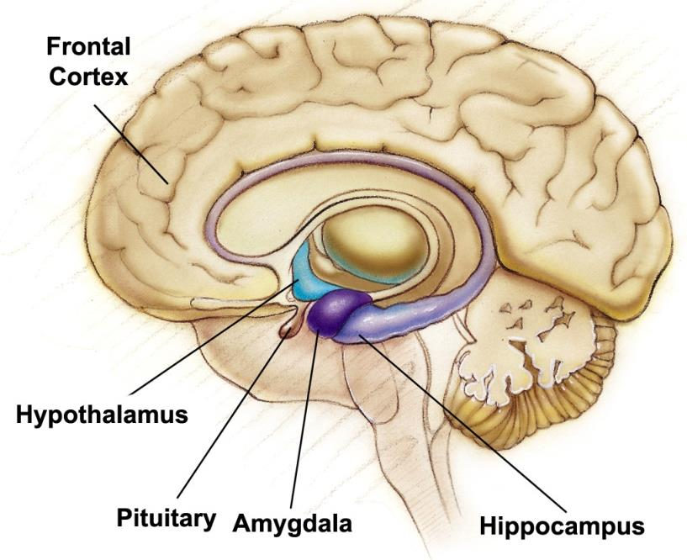

- Psychologie du développement
- Adolescence
- Développement cognitif

- Psychologie du développement
- Développement Cognitif
- Stade des opérations formelles (Piaget)
- Raisonnement hypothétique
- 􏰃 Début des questionnements sur:
- 􏰃 Le bien vs le mal
- 􏰃 Les injustices
- 􏰃 Les idéaux
- 􏰃 Repère les incohérences, les hypocrisie...

- Psychologie du développement
- Développement Cognitif
- Développement du sens moral
- Sens Moral : agir et penser en conséquence
- Intuitions morales: rapide et instinctinfs, souvent chargé d’émotion 􏰃 Ex: tramway
- sans conducteur et si on larrete pas ya 5 pers qui va mourir
- et on pourrait dévier VS pousser(sens moral) le train pr tuer 1 pers

- Psychologie du développement
- Développement Cognitif
- Stades de développement moral de Kohlberg
- 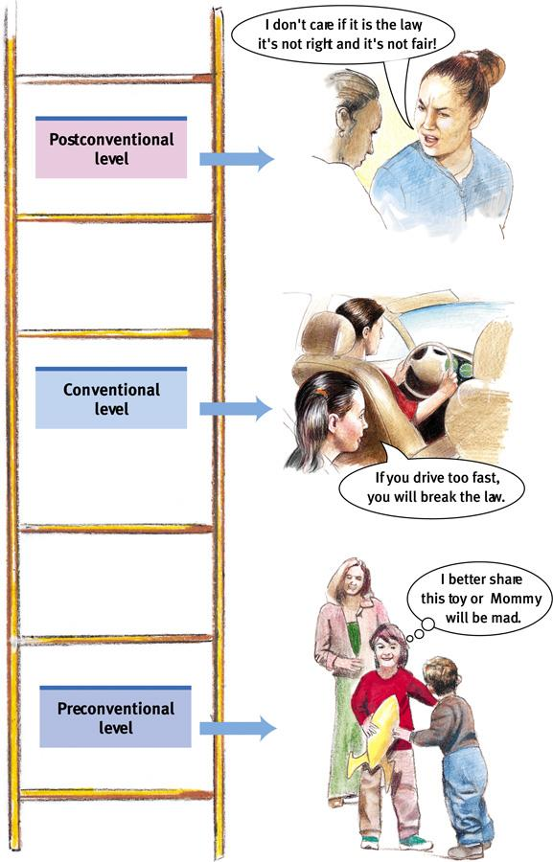
- 1.Sens moral préconventionnel:
- 􏰃 Avant 9ans l’enfant veut éviter la punition ou obtenir un gain
- 2. Sens moral conventionnel:
- 􏰃 Début de l’adolescence, on intègre les lois et les règles
- 3.Sens moral post-conventionnel:
- 􏰃 Avec le raisonnement abstrait, les actions sont jugées bonnes selon les principes éthiques fondamentaux
- 􏰃 Biaisé culturellement (comme si atteindre sa cest sommome mais culturellement yen a qui vx pas pr le bien etre collectif)

- Psychologie du développement
- Adolescence
- Développement Social

- jeunes enfants: problème de confiance, autonomie (indépendance) et initiative
- enfant age scolaire: dév compétence, sentiment d,etre capable et efficace
- ado: synthétise les possibilité passé, présente et futures en une conception claire de soi m—> recherche d’identité

- petite enfance (1e année) ; confiance/méfiance ;
- jeune enfance ;1 a 3ans; autonomie /honte et doute
- jeune enfance dage préscolaire; 3 a 6 ans; initiative; culpabilité
- école élémentaire; 6 ans a puberté; compétence / infériorité
- ado ; 13 a 20; identité/confusion des roles
- age adulte: partie 1;20 a 40 ans; intimité/isolement
- partie 2; 40 a 60ans ;; créativité / stagnation
- 3e partie; 60 et +; intégrité/désespoir

- Psychologie du développement
- Développement Social
- Développement de l’identité:
- Identité: sentiment que l’on a de soi
- 􏰃Stades du développement social selon Erikson,
- Adolescence = identité/confusion de rôles
- Identité sociale : le « nous » de notre concept de soi
- 􏰃Importance des parents
- 􏰃Importance des pairs

- Psychologie du développement
- Développement Social
- Relations avec les parents et les pairs
- 􏰃Les adolescents se réfèrent à leurs parents pour des questions importantes
- 􏰃Mais les interactions positives et chaleureuses diminuent

- Interactions positives et chaleureuses avec les parents
- 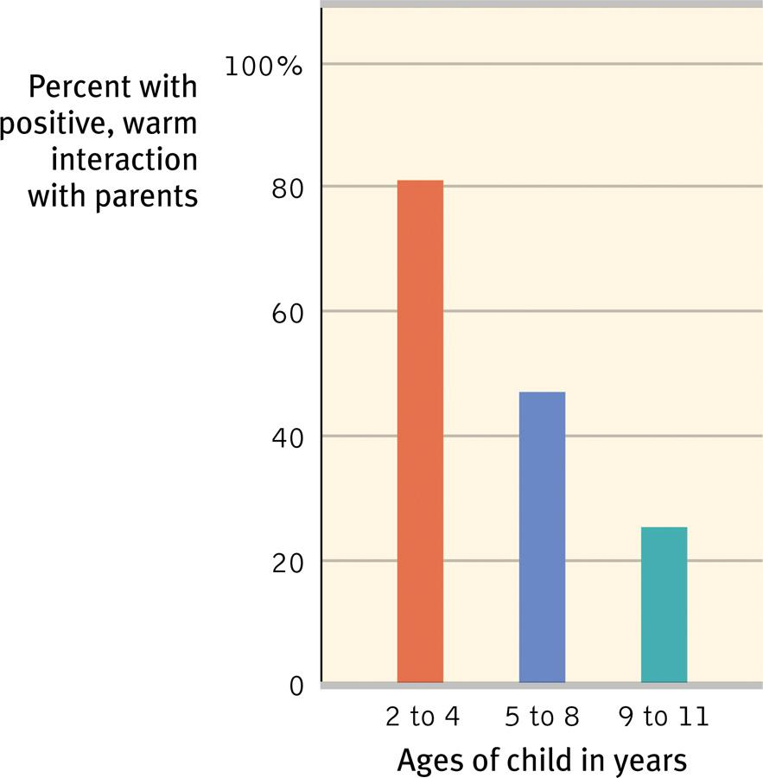

- Âge de l’enfant (années)

- Psychologie du développement:
- Émergence de l’âge adulte
- 􏰃18 à 25 ans
- 􏰃Pas encore complètements stables
- 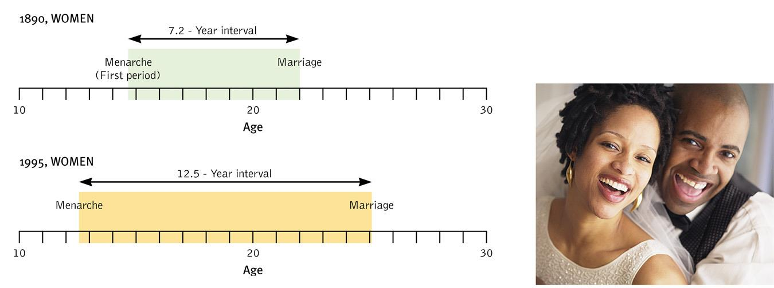

- Psychologie du développement:
- Âge adulte

- Psychologie du développement
- Âge adulte
- Développement physique

- Psychologie du développement: Âge adulte
- Capacités physiques:
- 􏰃Atteignent un pic vers 25 ans par la suite cela dépend....
- 􏰃Force musculaire diminue, , le temps de réaction, acuité sensorielle et débit cardiaque
- fertilité; 35 a 39 ta 2x moins de chance davoir enfant que si 19 a 26 ans
- 􏰃Nos cellules meurent sans être remplacées par des copies génétiques parfaites (vieillissement)

- Figure 1 Nombre de personnes âgées de 65 ans et plus et nombre d’enfants âgés de moins de 15 ans (au sein de la population canadienne, 1956 à 2016)
- Vieillissement de la population:
- 􏰃D’ici 10 ans, il y aura beaucoup plus d’aînés, et moins de personnes âgées de 15 à 34 ans.
- 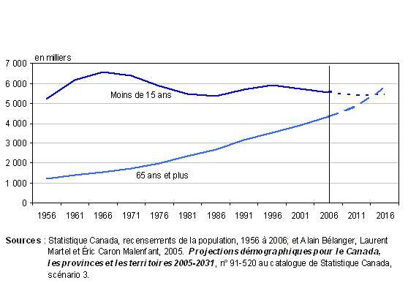

- Psychologie du développement:
- Âge adulte
- Espérance de vie
- 􏰃Dans le monde entier espérance à la naissance:
- 􏰃 1950 : 49 ans
- 􏰃 2004 : 67 ans (80 ans et plus dans pays plus développés)
- 􏰃Plus grande chez les femmes (5-6 ans de plus)
- 􏰃5 fois plus de centenaires chez les femmes

- Psychologie du développement: Âge adulte
- Changements physiques de l’âge mûr
- (après 40 ans)
- 􏰃Déclin de la fertilité
- 􏰃 Débute vers 35 à 39 ans
- 􏰃Ménopause chez la femme: vers 50 ans
- 􏰃 Fin du cycle menstruel
- 􏰃 Impact émotionnel dépend des attentes

- Psychologie du développement: Âge adulte
- Changements physiques de l’âge mûr (suite)
- 􏰃“Ménopause” chez l’homme?? Non pcq chute dhormone progressive
- Santé
- 􏰃Système immunitaire s’affaiblit (homme et femme)
- 􏰉Plus vulnérables aux cancers et infections
- 􏰉MAIS : Moins vulnérables aux infections virales

- Psychologie du développement: Âge adulte
- Vieillissement:
- capacités sensorielles
- Après 70 ans : baisse de plusieurs sens
- 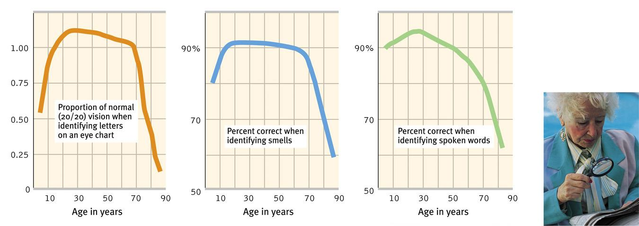

- Psychologie du développement: Âge adulte
- Vieillissement et conduite automobile
- Après 70ans :
- 􏰃Les capacités diminuent (réflexes, temps de réactions)
- 􏰃Il y a plus d’accidents de la route fatals
- 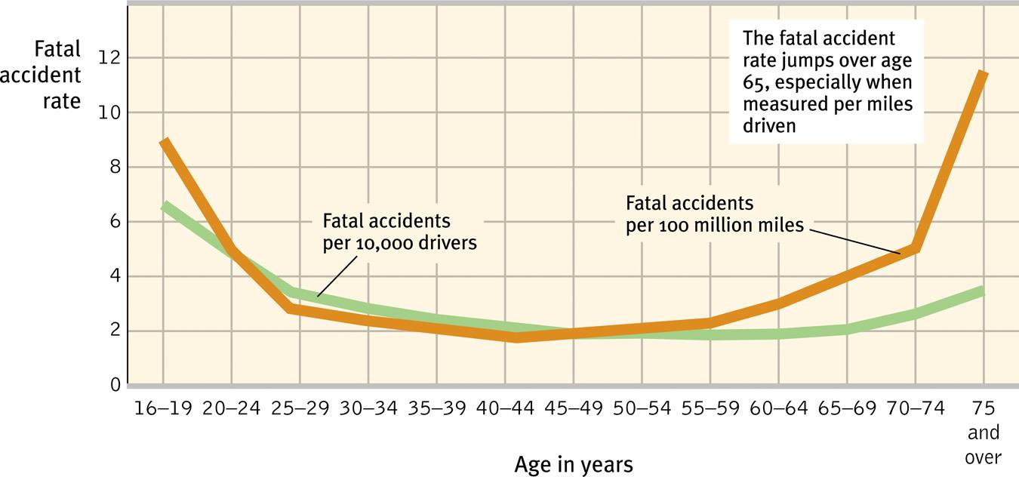

- Psychologie du développement
- Âge adulte
- Développement Cognitif
- Est-ce que les fonctions cognitives déclinent avec l’âge autant que les capacités physiques?

- Psychologie du développement: Âge adulte
- Développement cognitifs
- 􏰃Après 20 ans: diminution des cellulles cérébrales
- 􏰃À 80 ans: Poids du cerveau diminue de 5%
- 􏰃Atrophie des lobes frontaux avec l’âge

- Psychologie du développement: Âge adulte
- Développement Cognitif : Mémoire & vieillissement
- 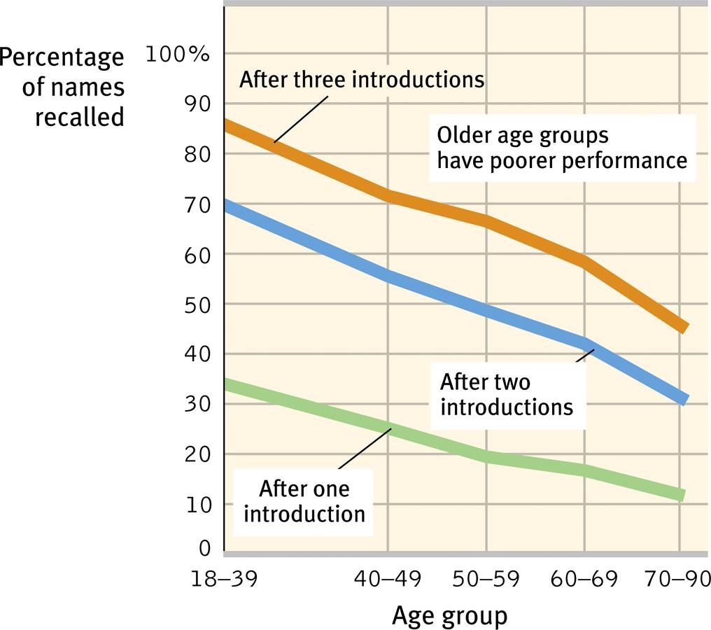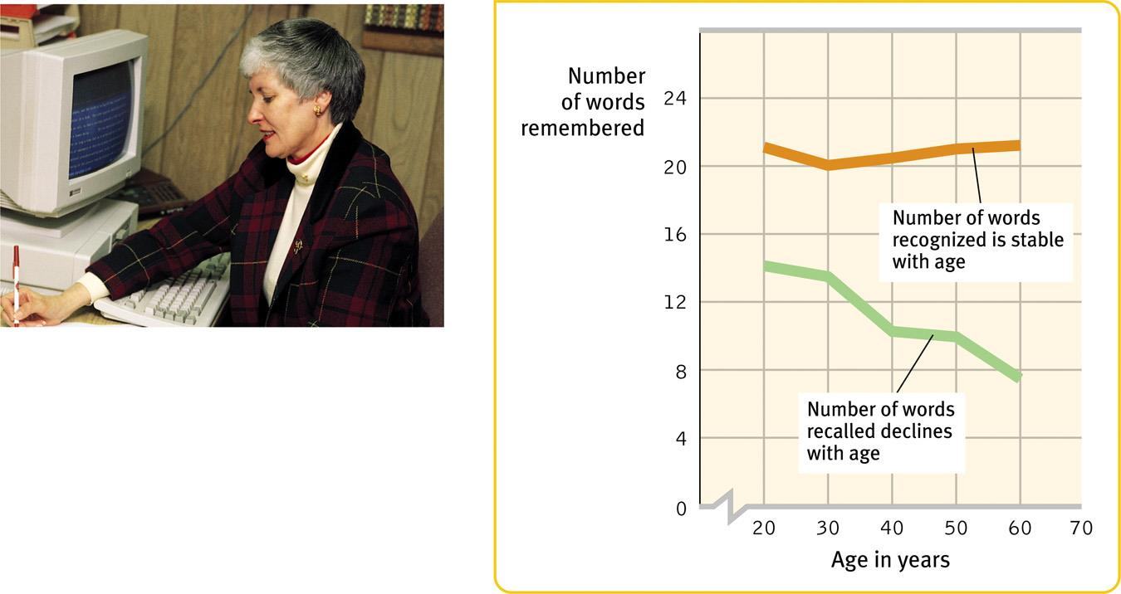
- dim: mémoire temporelle et habituelle

- L’exercice peut ralentir ce processus
- L’exercice peut:
- 􏰃Renforcir les muscles et les os
- 􏰃Stimuler de nouvelles connections neuronales
- 􏰃Maintenir les telomeres.
- 􏰃Améliorer les processus cognitifs
- 􏰃Réduire le risque de démence

- Psychologie du développement: Âge adulte
- Démences et Alzheimer
- 􏰃Perte importante de cellulles cérébrales
- 􏰃Causes:
- 􏰅Accidents cérébraux vasculaires
- 􏰅Tumeur
- 􏰅Alcoolisme
- 􏰅Maladies dégénératives tel l’Alzheimer

- Psychologie du développement Âge adulte Développement Social
- Existe-t-il une crise de la quarantaine?? non

- Psychologie du développement: Âge adulte
- Développement social : Stades et âge adulte
- 􏰃L’horloge sociale encore importante?
- étapes importantes ds le dév social
- alle ecole, job, mariage….

- Psychologie du développement:
- Âge adulte
- Développement social : Stades et âge adulte
- Engagements de l’âge adulte
- 􏰃Le lien de l’amour...
- 􏰃Mieux si: - PARTAGE DES VALEURES ET INTERETS, SOUTIENT MATERIEL ET EMOTIONNEL
- 􏰃Les couples qui se marient durent plus longtemps

- Psychologie du développement:
- Âge adulte
- Développement social : Stades et âge adulte
- Engagements de l’âge adulte
- 􏰃Le travail
- 􏰃Rôle au travail définit largement notre identité d’adulte
- 􏰃Mieux si: - CORRESPOND A NOS INTERET, PROCURE SENTIMENT DE MAITRISE ET DACCOMPLISSEMENT

- Psychologie du développement: Âge adulte
- Sommes-nous moins heureux en vieillissant? non
- amygdale, centre de traitement nerveu des emotions, presente une baisse dactivitté en réponse aux evenement NÉGATIF

- Psychologie du développement: Âge adulte
- Sommes-nous moins heureux en vieillissant?
- 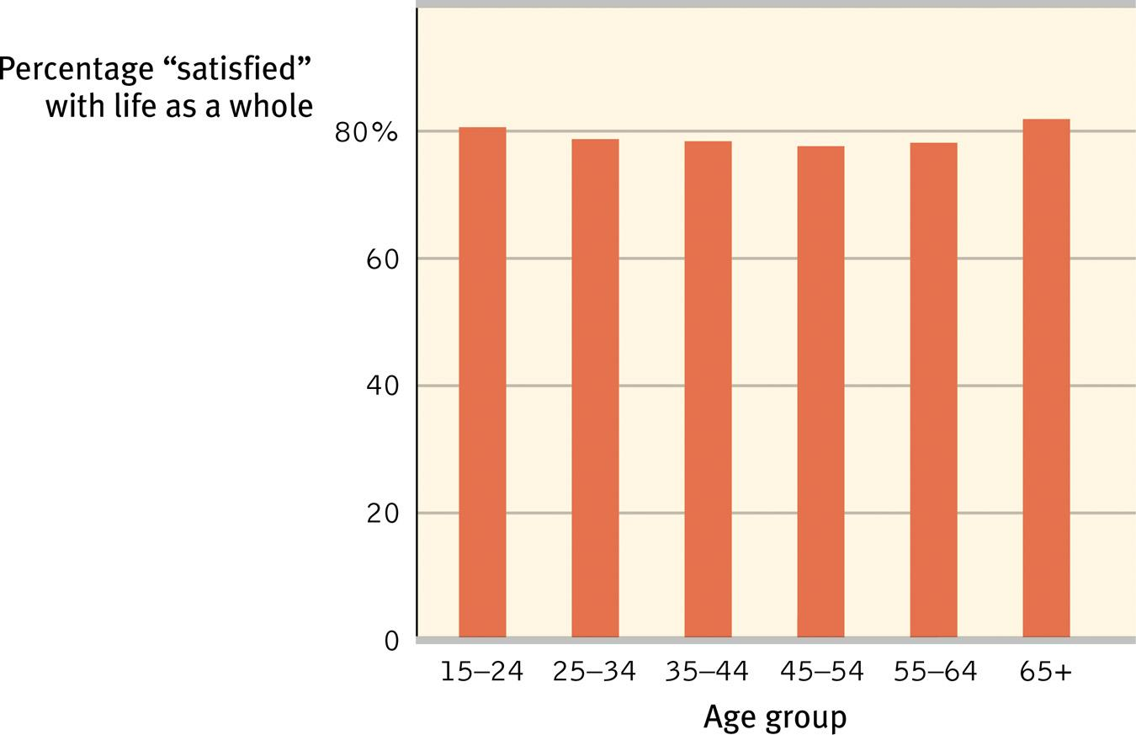
- NON pcq
- - ils accorde - dImmportance aux infor - et + aux positive
- -ILS ONT HUMEUR PLUS STABLE
- (les hauts sont moins haut et bas sont moins bas)
- -Ils ressentent un sentiment de compétence et de controle

- Pourquoi les gens âgés se disent heureux alors que leur corps dépérit?
- 􏰃Ils accordent moins d’importance aux informations négatives et plus aux positives
- 􏰃Ils ressentent un sentiment de compétence et de contrôle
- 􏰃Ils ont un humeur plus stable

- Psychologie du développement: Âge adulte
- Mort et agonie
- Variations dans les réactions face au deuil
- Deuil plus sévère lorsqu’inattendu et non prévu selon l’horloge sociale
- Impression d’intégrité d’Erikson (avoir impression que la vie a eu la peine detre vécu)

- Questions majeures en Psychologie du développement
- Le développement est-il continu ou une succession de stades?
- 􏰃Chercheurs mettant l’emphase sur l’expérience et l’apprentissage = CONTINU
- 􏰃Chercheurs ayant une perspective biologiques = STADES

- Questions majeures en Psychologie du développement
- Notre développement se stabilise-t-il ou les changements se poursuivent toujours?
- La vie est à la fois changement et stabilité
- 􏰃La personnalité se stabilise graduellement avec l’âge
- 􏰉Certains tempéraments sont plus stables que d’autres

- Chapitre 10: L’intelligence

- Qu’est-ce que l’intelligence?
- 1) Une seule aptitude, ou plusieurs?
- 2) Intelligence et créativité
- 3) Intelligence émotionnelle
- 4) L’intelligence est-elle mesurable?

- Définir l'Intelligence
- 􏰃 Concept construit selon un point de vue social
- 􏰃 QI = Erreur de réification
- Définition:
- Intelligence = Aptitude à apprendre de l’expérience, à résoudre des problèmes et à utiliser son savoir pour s’adapter à de nouvelles situations

- Intelligence multiple ou spécifique?
Charles SPEARMAN intelligence générale (g)
- Louis THURSTONE 7gr d’habiletés
- Howard GARDNER 8 intell
- Robert STERNBERG 3 intell
- Intelligence et créativité 5 composantes
- Intelligence émotionnelle 4 composantes

Définir l’intelligence

Intelligence… générale ou spécifique?
Facteur g de Spearman (GÉNÉRAL)

facteur d’intelligence générale

ANALYSE FACTORIELLE (méthode statistique qui permet didentifier des gr déléments apparentés)

THURSTONE: APTITUDES MENTALES de base (SPÉCIFIQUE) 7

Fluidité verbale/

Compréhension /

Capacité spatiale /

Vitesse perceptuelle /

Capacité numérique /

Raisonnement inductif

Mémoire

bon ds un, pas ds lautre

Définir l’intelligence:
Théorie des intelligences multiples
Gardner: huit intelligences indépendantes
INTELLIGENCE REGROUPÉE PAR PAQUET;
donc px manquer un paquet sans etre déficient dun autre
- Verbale ; gille vigneault-poete
- Mathématique,logique ; einstein-scientifique
- Musique ; stravinsky-compositeur
- Spatiale ;picasso-peintre
- Corporelle,kinesthésique ; martha graham-danseuse
- Intrapersonnelle(soi) ; freud
- Interpersonnelle (autres personnes) ;gandhi-leader
- Naturaliste ;darwin
Critique; pas une forme dintell mais plutot un talent

- Définir l’intelligence:
- Théorie des intelligences multiples
- Sternberg : trois intelligences
- 1) Intelligence analytique
- 2) Intelligence créative
- 3) Intelligence pratique
- Mais facteur « g » semble encore présent...

- Définir l’intelligence:
- Intelligence et Créativité
- Créativité: Capacité à créer des idées à la fois nouvelles et intéressantes
- Deux types de pensées:
- Convergente:
- 􏰃Ex: test de QI
- Divergente:
- 􏰃Test de créativité

- Définir l’intelligence:
- Intelligence et Créativité :
- Robert Sternberg’s
- Environnement créatif: guidé, aidé et encouragé par les autres
- Personnalité aventureuse: recherche dexpérience nouvelle, persévérance
- Motivation intrinsèque: satisfaction et défi du travail lui-m
- Compétence: base de conaissances
- Imagination: voir les choses diff, faire des liens

- Définir l’intelligence:
- L’Intelligence émotionnelle

- Définir l’intelligence:
- L’intelligence émotionnelle
- 􏰃Un aspect de l’intelligence sociale...
- 􏰃C’est la capacité à percevoir, comprendre, gérer et utiliser les émotions
- Conscience de soi + développé
- Plus « en accord » avec les autres

- Définir l’intelligence:
- Les composantes de l‘Int. Émotionnelle:
- Composantes | - Description
- Percevoir les émotions | - Reconnaître les émotions des visages, musique et histoires
- Comprendre les émotions | - Prédire les émotions, leurs changements, leurs mélanges
- Gérer les émotions | - Exprimer les émotions dans diverses situations
- Utiliser les émotions | - Utiliser les émotions pour s'adapter ou créer

- L’intelligence est-elle mesurable neurologiquement?
- Quels sont les liens entre l’intelligence et différents aspects du cerveau?

- L’intelligence et le cerveau
- Quels sont les liens entre l’intelligence et:
- 1. La taille du cerveau?
- 􏰃 Légères corrélations
- 􏰃 Certaines parties plus volumineuses
- MAIS le cachalot a un cerveau 6x plus lourd que nous …. !
- 2. La neuroplasticité?
- 􏰃 Cerveau plus agile chez personnes intelligentes
- vivacité d’esprit ; les chercheurs analysent de plus pres la vitesse de perception et la vitesse du traitement neuronal de linfo
- 3. La quantité de substance grise?
- 􏰃 Quantité plus grande dans certaines zones spécifiques
- 4. La vitesse perceptuelle
- Les scores de QI général et verbal sont corrélés avec:
- 􏰃La vitesse de récupération de l’information en mémoire. (cap a chercher info rapidement)
- 􏰃La vitesse de réception et process des info sensorielles et perceptuelles (cap utiliser info sensorielle)
- exemple
- 􏰃Bref, plus rapide chez plus intelligents
- 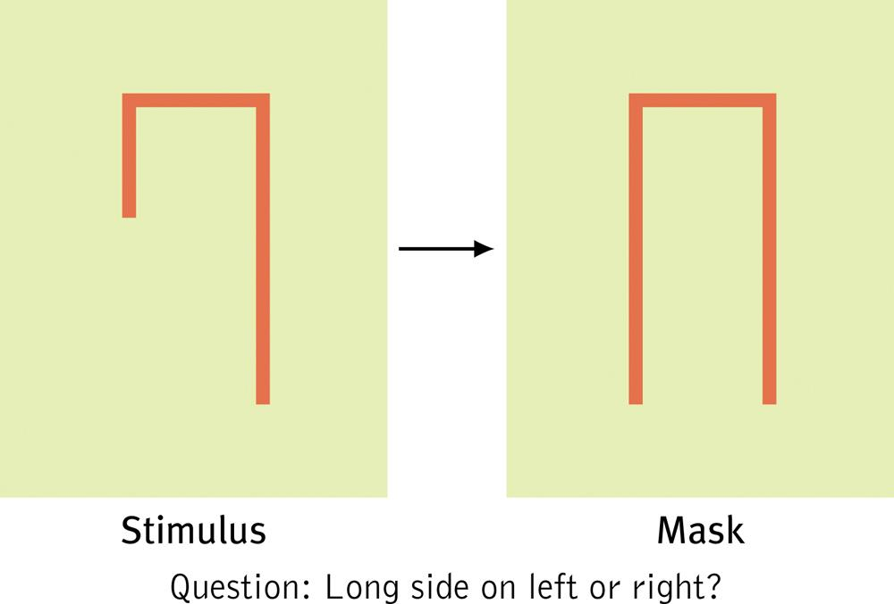
- 5. Vitesse neurologique
- 􏰃 Ondes cérébrales et temps de réaction plus rapides corrélés à l’intelligence
- 􏰉 Pourrait permettre d’acquérir plus d’informations?

- Évaluer l'Intelligence
- Comment peut-on évaluer l'intelligence?

- Évaluer l'Intelligence : Origine des tests
- Alfred Binet
- 􏰃 but; La réussite scolaire (but pratique: identifier les écoliers qui ont besoin d’une attention particulière)
- 􏰃 L’âge mental
- Lewis Terman
- 􏰃 Stanford-Binet
- 􏰃 Discrimination (vx prendre les plus intelligent et pls en santé et avoir race plus pure)
- William Stern
- QI = (âge mental/age réel) x 100

- Évaluer l’intelligence:
- Tests Modernes des capacités mentales
- Tests d'Aptitudes (PRÉVOIR LA CAPACITÉ A ACQUÉRIR UNE NEW COMPÉTENCE) VS de Connaissances (MESURE SQUI A DEJA ETE APPRIS)
- David Wechsler
- WAIS: Wechsler Adult Intelligence Scale
- WISC : Wechsler Intelligence Scale for Children

- Évaluer l’intelligence:
- Construction et Qualités des tests
- Les tests psychologiques doivent être
- 1. Standardisés
- 2. Fiables
- 3. Valides

- Évaluer l’intelligence : Qualité des tests
- 1. Standardisation : courbe normale
- 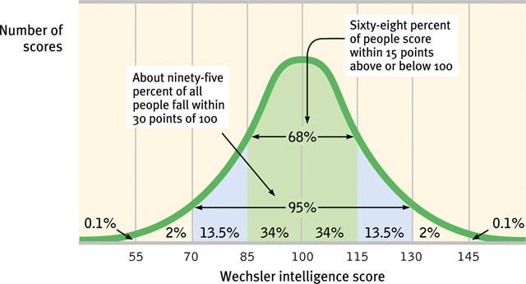

- Évaluer l’intelligence: les nouvelles générations sont-elles plus intelligentes?
- L’effet de Flynn d’intelligence
- 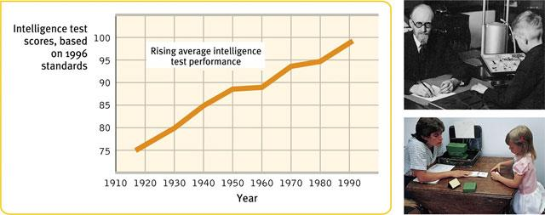
- la performance aug de géné en géné
- Augmentation de la moyenne des performances au test
- facteurs:
- - éducation (école obligatoire)
- - nutrition (fruits/légumes tt année)
- - stimulation (qd ta moins denfants
- quanvant , pas 14 enfants)

- Évaluer l’intelligence : Qualité des tests
- 2.Fiabilité : résultats constants
- 􏰃Split half (deux moitiés)
- 􏰃Test-retest

- 3. Validité : Le test mesure ou prédit ce qu'il est
- supposé mesure ou prédire
- 􏰃 de contenu
- 􏰃 prédictive

- La dynamique de l'Intelligence
- Quelle est la stabilité des résultats d'intelligence tout au long de la vie?
- intelligence et vieillissement:
- phase 1: études transversales montre déclin intellectuel
- phase 2: études longitudinales montre stabilité de l’intelligence
- phase3: tout dépend

- La dynamique de l’intelligence:
- Les études démontrent que...
- 􏰃Les bébés ennuyés rapidement par une image prédit le QI (mais pas après 21 ans)
- 􏰃Un langage précoce ne prédit pas la lecture précoce (sauf exception de surdoués)
- 􏰃La lecture précoce prédit un QI élevé à l’adolescence
- 􏰃Les QI à 4 ans commencent à prédire les futures QI
- 􏰃Après 7 ans les performances du QI se stabilisent

- Est-ce que l’on perd notre intelligence en vieillissant?

- Psychologie du développement: Âge adulte
- Développement cognitif: Intelligence
- 􏰃Études transversales:
- 􏰅Diminue
- 􏰃Études longitudinales:
- 􏰅Stable longtemps avant de diminuer
- 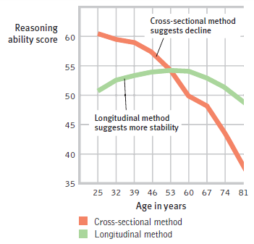
- 􏰃La ‘vérité’?... cela dépend des aspects de l’intelligence mesurés /// sa depend de squon mesure

- Psychologie du développement: Âge adulte
- Intelligence et vieillissement
- L’intelligence fluide
- 􏰃Capacité à raisonner rapidement, abstraitement
- L’intelligence cristallisée
- 􏰃Connaissances et capacités verbales

- Psychologie du développement: Âge adulte
- Intelligence et vieillissement
- En résumé:
- 1) On gagne des connaissances et du vocabulaire
- 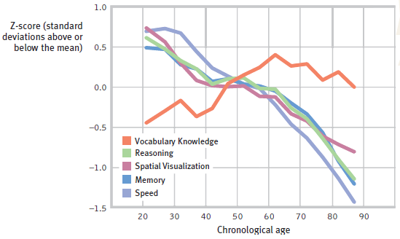
- 2) Mais on perd la mémoire de rappel et “traitons” l’information plus lentement

- La dynamique de l’intelligence:
- Stabilité de l’intelligence
- 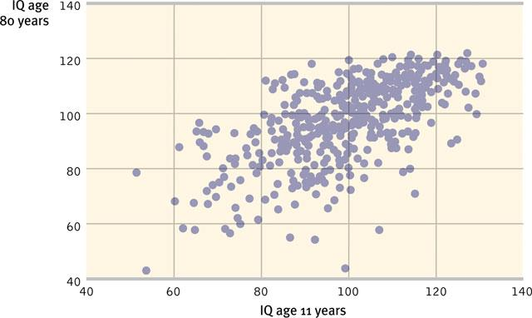
- pk pers intelligentes ont chances de vivre + lgt: meilleur éducation, intelligence eencourage vie saine (- tabac, meilleure alimentation
- , + exercices), événements survenus pdt période prénatale ou les maladies de la petite enfance peuvent avoir influencé intelligence
- et santé, un corps bien câblé, ce qui est mis en évidence par une grande vitesse de réaction, favorise intelligence et longévité

- La dynamique de l’intelligence:
- Les extrêmes de l'Intelligence
- Retard mental (QI inférieur à 70) Douance (QI supérieur à 135)
- 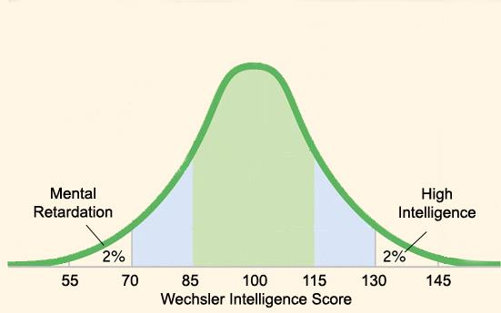
- Retard mental
- Douance

- La dynamique de l’intelligence:
- Les extrêmes de l'Intelligence
- Le retard mental
- QI inférieur à 70 ET pas de peine de mort pr eux
- 􏰃Difficultés d’adaptation aux exigences de la vie
- 􏰃Varie de léger à sévère

- La dynamique de l’intelligence:
- Les extrêmes de l'Intelligence
- Les surdoués
- QI supérieur à 135
- Contrairement à la croyance populaire:
- 􏰃Bien adaptés
- 􏰃Bonne santé
- 􏰃Bons résultats scolaires
- Programmes pour les surdoués... bonne idée...ou non?

- Est-ce que les gens intelligents sont plus heureux? PAS DE LIEN ENTRE INTELLIGENCE ET BONHEUR

- Intelligence: Inné ou Acquis
- Est-ce l'hérédité ou l'environnement qui détermine l'Intelligence?

- Intelligence:
- Ce qui appuie l’inné
- 􏰃Corrélations QI vrais jumeaux > faux jumeaux
- 􏰃Imagerie cérébrale vrais jumeaux similaire

- L’inné et l’acquis:
- Ce qui appuie l’acquis...
- 􏰃Corrélations QI jumeaux élevés ensembles > séparés
- 􏰃Adoption augmente les QI des enfants négligés ou maltraîtés
- 􏰃Corrélations QI des Faux jumeaux > frères et soeurs
- HÉRITABILITÉ; au moins 50% de la variation daans les résultats aux tests d’Intelligence est attribuable à la génétique

- Corrélation plus faible que pour les vrais jumeaux élevés ensemble, ce qui montre un effet de l’environnement
- Corrélation plus faible que pour les vrais jumeaux, ce qui montre une influence

- L’inné et l’acquis:
- Les études de jumeaux et d’adoption
- Études de jumeaux
- 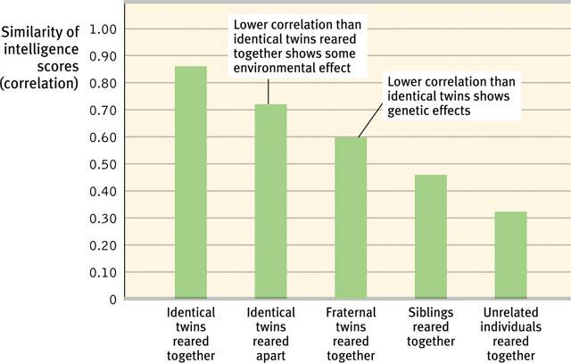

- L’inné et l’acquis
- Interaction entre les deux mais...
- 􏰃À mesure que nous accumulons des expériences de la vie, les influences GÉNÉTIQUES et non environnementales deviennent

- 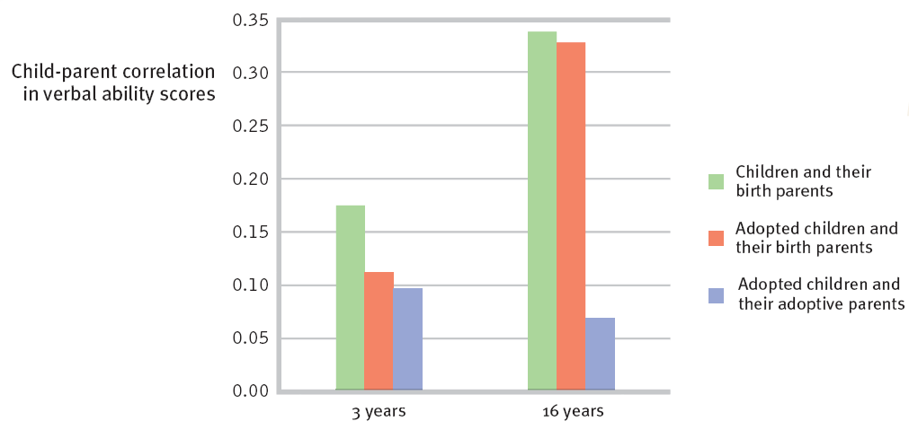

- L’inné et l’acquis:
- L’Héritabilité
- 50% de la variation dans les résultats aux tests d'Intelligence est attribuable à la génétique

- L'inné et l'acquis:
- L’environnement
- Influences environnementales précoces:
- Pauvreté
- Privation sensorielle
- Malnutrition
- Isolement social
- Intervention précoce
- 􏰃Recherche de Hunt (1982)

- L'Inné et l'acquis:
- L'éducation scolaire
- 􏰀Head Start (Longueur d'avance) (programme: plus vite d’esprit, mais avec le temps sa se perd, mas intelligence émotionnelle reste)
- Le cerveau est un muscle... Peut-on enseigner l’intelligence? non, mais on px apprendre capacité autour de intelligence (stratégie de réflexion, comment résoudre problème, la disposition par rapport a effort, motivation, transfert de connaissante)

- Intelligence:
- Différences entre les groupes
- Quelles sont les différences entre les hommes et les femmes?
- Entre divers groupes ethniques? Pourquoi de telles différences?

- Intelligence:
- Ressemblances & différences entre les sexes
- Habiletés | - Filles | - Garçons
- Orthographe | - X
- Aptitudes verbales | - X
- Mémoire non verbale | - X
- Sensations | - X
- Détecter les émotions | - X
- Résolution de problèmes |  | - X
- Aptitudes spatiales |  | - X
- Réussite à l'école | - X
- QI très similaire...
- mais préjugé
- homme surestime capacité intellectuel, surestime QI
- H et F; surestime que leur père est plus intelligent que mère
- parents pense que son fils est plus intelligent que soeur

- Intelligence:
- Sexe et Variabilité
- 􏰃Plus grande variabilité masculine dans les QI
- 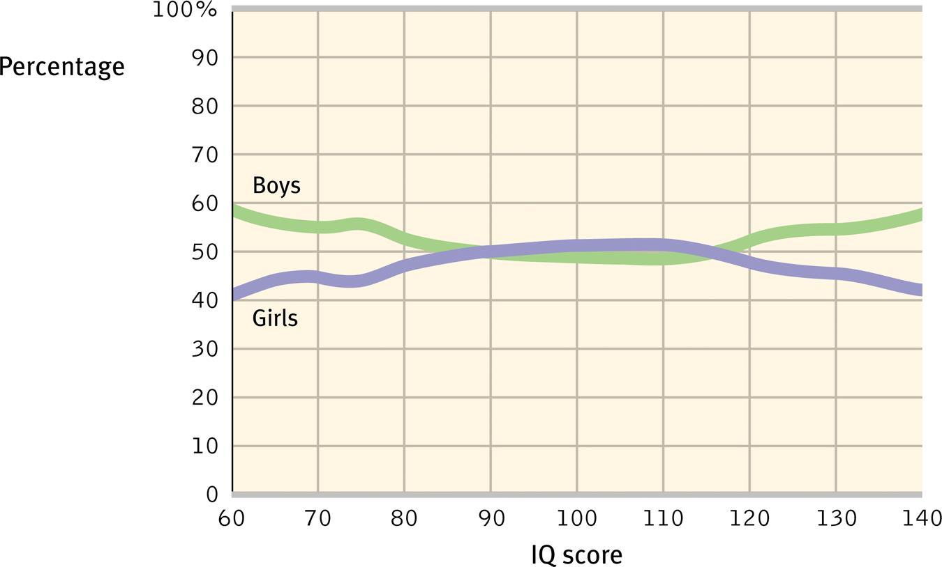

- Intelligence:
- Résumé des différences hommes-femmes
- 􏰃Pas de grande différence dans la moyenne des QI
- 􏰃Quelques différences dans habiletés spécifiques
- Mais prudence car il y a des différences dans les sous catégories de ces habiletés
- Ces différences sont moins grandes dans les pays où l’égalité des sexes prédomine

- Intelligence:
- Ressemblances et différences ethniques
- FAIT: Les scores moyens aux tests diffèrent d’une ethnie à l’autre
- Est-ce à cause des gênes?
- Est-ce l’environnement? Cest prob plus sa

- Intelligence:
- Ressemblances et différences ethniques
- Variation à l'intérieur des groupes = 50% génétique
- MAIS Variation entre les groupes peut être environnementale
- 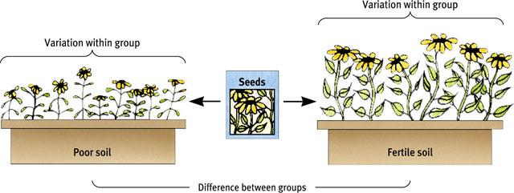

- Pourquoi pouvons-nous dire que
- l'environnement affecte l'Intelligence
- 1. Les résultats aux tests diffèrent entre les ethnies bien qu'ils soient très similaires génétiquement
- 2. L'ethnie est une catégorie sociale non biologique
- 3. Les étudiants asiatiques ont de meilleures aptitudes mathématiques que les nord américains (30% plus de jrs d’école, parents plus investi ds devoirs = environnement)
- 4. Les résutlats de la population actuelle dépassent ceux des années 1930
- 5. Les nourissons blanc et noirs ont des résultats similaires
- 6. Lorsqu'ils possèdent les mêmes connaissances, les blancs et les noirs performent également dans le traitement de l'information

- Intelligence : La questions des biais
- Les tests d'Intelligence sont-ils inappropriés et biaisés?
- 􏰃Est-ce qu’ils détectent des différences de
- performance liées à la culture? oui
- 􏰃BIAISÉS car mesurent des capacités développées
- 􏰃NON BIAISÉS car validité prédictive similaire

- Intelligence: menace des stéréotypes
- L’appréhension envers un test peut influencer notre performance
- Stéréotype a propos dun gr:
- Anxiété Diminue la performance
- ou
- Désidentification - Diminue la motivation

- Intelligence : La questions des biais
- Conclusion:
- 1. Les tests sont biaisés en partie (culture)
- Mais ne le sont pas scientifiquement (valeur prédictive)
- 2. Les tests sont discriminatoires en partie (distinguent les individus)
- Mais leur but est de réduire la discrimination (mesure objective)
- 3. Les résultats aux tests = qu'une partie de notre compétence personnelle!!!

- Chapitre 12 : Stress et santé

- Médecine comportementale
- Intègre les connaissances de la médecine et de la psychologie comportementale.
- Déf: champ de la psycho qui apport contribution de la psycho à la médecine comportementale
- Étudie le rôle du stress ds les maladies

- Stress
- Stimuli, réponse ou processus pr évaluer et prendre en compte menace ou défi de notre env
- Vision des psychologues
- Facteur de stress: événement ou situation à l’origine du stress
- Catastrophe(mène à la dépression, insomnie, anxiété), changement important, soucis quotidien (source + importante de stress)
- Réaction au stress: physique ou émotionnelle
- Stress processus par lequel événement ou situ. est lié a la menace (évaluation)
- Effets:
- POSITIFS
- sit dangereuse sévader pr se sortir se sauver la vie
- COURTE DURÉE
- percu comme un défi
- NÉGATIFS
- intense ou prolongé , menacant
- stress chronique aug risque maladie chronique

- Système de réponse au stress
- Modèle de Canon
- Sys unifie corps-esprit
- Réponse au stress (RAPIDE) est COMBATTRE (défi) OU FUIR (menace)
- Réponse RAPIDE du SNS
- Libère noradrénaline/adrénaline ds zone INTERNE des glandes surrénales
- Aug rythme cardiaque et respiration
- Détourne sang vers muscle squelettique
- Atténue douleur
- Libère graisses des réserves
- Réponse LENTE du cortex
- Via hypothalamus et hypophyse
- Libération hormone du stress GLUCOCORTICOÏDE (CORTISOL) par partie EXTERNE glande surrénales
- SGA: Syndrome général d’adaptation selon Selye
- Selon lui, il n’existe qu’une sorte de réponse non-spécifique du corps à des atteintes de toute sorte
- 3 étapes: ALARME, RÉSISTANCE, ÉPUISEMENT
- FEMME vs HOMME:
- H: se retir socialement , sécrète ocytocine (hormone modératrice du stress)
- F: se tourne vers les autres pr chercher/apporter soutien, sécrète cytosine (hormone d’attachement)

- Le stress et…
- Causes de décès:
- Stress prolongé + mauvaise habitude de vie = aug risque de:
- Maladies cardiaques
- Cancer
- ACV accident cardiovasuculaire
- Atteinte pulmonaire chronique
- Vulnérabilité aux maladies:
- Maladies psychoPHYSIologiques (maladie associé au STRESS)
- Ne pas confondre avec HYPOCONDRIE (mauvaise interprétation des sensations physiques normales, considéré symptôme dune maladie)
- Neuro-psycho-immunologie: étudie comment les processus psycho, neuro et endocrinien px affecter notre sys immunitaire (sys de surveillance qui défend notre organisme en repérant et détruisant les bactéries, virus ou autre sub étranger
- 2 types globules blancs:
- LYMPHOCYTE B: lutte contre infection bactérienne
- LYMPHOCYTE T: attaque cell cancéreuse, virus ou autres sub étrangères
- Macrophage: ingère envahisseur dangereux
- LYMPHOCYTE NK: poursuit cell malades
- Impact du stress sur sys immunitaire
- Âge, hérédité, température du corps affect sys immu
- F + grd sys immu que H (mais px se retourner contre ns, trop fort donc réagit; ex lupus ou sclérose en plaques)
- Stress DÉTOURNE É vers muscle et cerveau + vulnérable aux maladies
- Stress et Rhume
- vie plus stressé = + vulnérable qd exposé au virus rhume
- Stress et SIDA
- Stress et émotion négative contribut à la progression du dev VIH et apparition SIDA
- Stress et Cancer
- Stress crée pas cell cancéreuses
- Stress enlève pas cancer, mais dev – vite
- DONC: stress ns rend pas malade, mod fonctionnement de sys immunitaire / - capable de résister infections/ sujette aux maladies cardiaques
- Stress et Coeur:
- Aug tension artérielle
- Aug risque maladie coronarienne
- Les types de personnalité
- Type A
- Verbalement AGRESSIF, IMPATIENT, conduit brutalement, obsédé pas temps et colérique
- + disposé à dev maladie CORONARIENNE
- Type B
- PAISIBLE et DÉTENDU
- Pessimisme et maladie cardiaque
- Pdt 10 ans, H pessimiste 2x +sujet maladies cardiaque
- Stress, coeur et dépression
- Facteur de stress chronique
inflammation excessive
symptôme dépressif OU maladie cardiaque

- Conséquence sur la santé
- Mauvaise habitudes Facteurs de stress permanent et émotion négative libère hormone de stress maladies cardiaque, immuno-dépression, effet sur SNA (mal de tete, hypertension)

- Promouvoir la santé
- Attitudes et comportements affecte notre santé au quotidien
- On y pense seulement qd on est malade
- Objectif de psycho de santéPRÉSERVER LA SANTÉ

- Faire face au stress
- Les stratégies de COPING
- Coping CENTRÉ SUR LE PROBLÈME
- S’adresser directement au prob
- Sentiment de controle
- Modifie facteur de stress ou manière d’agir
- Coping CENTRÉ SUR LES ÉMOTIONS
- Cest qd on px pas changer la situation (ex cancer , suite a mortalité)
- Éviter ou ignorer facteur de stress
- Gerer besoins émotionnels

- Facteurs pouvant influencer notre capacité à faire face au stress;
- Sentiment de contrôle
- Perte de contrôle sur facteur stress est lié a prob santé (plus d’ulcère)
- Style explicatif
- OPTIMISME :
- Résiste mieux au stress
- + contrôle sur facteur de stress
- gere mieu stress
- meilleure humeur
- sys immu plus fort
- Soutien social
- Se sentir apprécié, encouragé, reconnu par ses proches, famille:
- Aider a mieu gérer le stress
- Diminu pression sanguine
- Permet confier émotions douloureuses
- Renforce fonctionnement immu

- Gerer le stress (comment?)
- Aug sentiment de contrôle
- Dev style de vie explicatif optimiste
- Contruire des bases de soutien social
- FAIRE DE L’EXERCICE
- Renforce le coeur
- Dim pression artérielle
- Aug niv de SÉROTONINE (donc HUMEUR)
- Améliore fonctions cognitives
- Diminue risques d’Alzheimer
- Aug humeur (lobe frontal gauche, émotion positive)
- Aug confiance en soi
- Aug É
- Réduit dépression
- Réduit anxiété
- BIOFEEDBACK
- Utlise appareil électronique
- Informe les gens sur réponses physiologique (SNA)
- Permet de changer leur réponse
- Relaxation, méditation
- Réduit tension, anxiété, hypertension, insomnie
- Mode de vie
- Mod style de vie de type A diminue risque de crises cardiaques
- Spiritualité et communautés religieuses
- Pratique religieuse fréquente prédit durée de vie plus longue et diminu mortalité
- sentiment de protection, controle de soi (bonne hygiène de vie -boire et - fumer)
- soutien social (communautés religieuses, mariage)
- émotions positives - espoir/optimisme/cohérence (-de stress et d’anxiété)
- donc: meilleure santé (baisse de l’Immunodépressions, des hormones de stress; aug longévité)

- Chapitre 13 : Personnalité
- Personnalité = Le mode caractéristique de penser, de ressentir et d’agir de ch individu qui ns rend unique

- Perspective psychanalytique
- de Freud qui propose que la sexualité infantile et les motivaitons inconscientes influencent la personnalité
- patients avec troubles anxieux
- troubles sans significations neurologiques
- Sigmund Freud
- Première théorie psychanalytique de la personnalité
- Concepts de base:
- INCONSCIENCE de l’esprit
- STADES PSYCHOSEXUELS
- MÉCANISMES DE DÉFENSE
- inconsient; selon freud
- cest un réservoir de pensées, de souhaits, de sentiments et de souvenirs, pour la plupart inacceptables. selon les psychologues contemporains, il sagit dun traitement dinfo dont nous ne sommes pas conscient
- s’exprime parfois sous forme déguisée (lapsus -se trompe de mot en parlant-, plaisanteries)
- La structure de lesprit (selon freud)
- La conscience est comme un iceberg
- Le préconscience contient les pensées temporaires
- Inconscient préconscient conscient
- Explorer l’inconscient
- Association libre
- Méthode d’exploration de l’inconscient consistant a dire tous squi nous vient a lesprit
- L’interprétation des rêves
- Une autre méthode pr analyser le subconscient: interpréter contenu MANIFESTE (contenu des rêves gardés en mémoire) et LATENT (désir) des rêves
- La psychanalyse
- Théorie de la personnalité et théorie thérapeutique (créé par Freud)
- Thérapie doit RÉVÉLÉ et INTERPRÉTÉ motivations et conflits inconscients
- Structure de la personnalité selon freud
- La personnalité se dév grace a nos efforts pr résoudre les conflits entre PULSIONS BIOLOGIQUES (Ça) et CONTRAINTES SOCIALES (Surmoi)
- Ça:
- Opère selon le principe de plaisir
- Lutte pr satisfaire les pulsions sexuelles et aggressive fondamentale
- Gratification immédiate
- Moi
- Compromis
- Directeur de la personnalité
- Intermédiaire entre Ca et Surmoi
- Opère selon principe de la réalité
- Surmoi
- Représente les idéaux
- Fournit les références pr le jugement (la conscience) et les aspirations futures
- Développement de la personnalité
- Se forme durant les premières années de l’existance VIA:
- STADES PSYCHOSEXUELS (Énergie lié a la recherche du plaisir du Ça se concentre sur les diff zones corporelles sensibles- zones érogènes-)
- Oral (0-18mois): plaisir centré sur la BOUCHE
- Anal (18-36mois): plaisir centré sur L’ÉLIMINATION
- Phallique (3a6ans): plaisir centré sur ORGANES GÉNITAUX, complexe d’oedipe, pulsion aggressive ds inconscience
- Période de latence (6 à puberté): sentiment sexuel abscent
- Génital (puberté - ): maturation des intérêts sexuels
- Complexe d’Oedipe chz garcon
- Désir sexuel d’un garcon pr sa mère
- Jalousie et haine pr père
- Père considéré rival
- Complexe d’Électre chez la fille
- Selon d’autres psychanaliques
- Désir dune fille pr son père
- FIXATIONS (attachement persistant des énergies cherchant le plaisir a un stade psychosexuel antérieur, en déformant inconsciemment la réalité)
- Oral : si sevrage précoce de la mère (arret allaitement), conséquence dév conséquences (tabac, cigarette, gomme, alcool)
- Anal : si prob ds entrainement à la propreté dev des comportements de contrôle (propreté excessive, compulsivité)
- stades oral anal ou phallique, des conflits aigus peuvent boquer ou FIXER les énergies de recherche de plaisir a ce stade
- IDENTIFICATION
- Processus d’identification:
- Le SURMOI acquière de la force en intégrant les valeurs des parents
- Les enfants gèrent les émotions menaçantes en les refoulant et en s’identifiant au parent rival
- Mécanismes de défense selon Freud (la facon dont le Moi ns protège, atténue l’anxiété en déformant la réalité)
- Refoulement : banir de la conscience les SENSATIONS et pensées GÉNÉRATRICE D’ANXIÉTÉ
- Régression: retourner a un stade plus inférieur du dév, plus infantile
- Formation réactionnelle: transformer des réactions inacceptable en leur contraire
- Projection : déguise nos pulsions menacantes en les attribuant aux autres (les voleurs pensent que tt le monde vole)
- Rationalisation : touver des autojustifications pr se cacher a ns m la vrai raison DE NOS ACTIONS
- Déplacement : détourne pulsions sexuelles ou agressives vers une persone ou objet plus acceptable
- Déni de la réalité : rejet le fait ou sa GRAVITÉ(ex son mari est mort)
- Les Néo-freudiens
- Accepte les idées fondamentales de freud… mais
- Accordent plus d’importance au rôle CONSCIENT
- Insiste sur les motivations plus élevé et INTERACTION SOCIALES (pas juste sexe et agressivité)
- Carl Jung
- Croit a lexistence dun INCONSCIENT COLLECTIF (réservoir d’images provenant des EXPÉRIENCES UNIVERSELLES de notre espèce) (mythe, démon, paradi)
- Alfred Alder
- Croit ds les tensions de l’enfance (comme freud) MAIS CEST TENSIONS SOCIALES
- Les enfants luttent contre le COMPLEXE D’INFÉRIORITÉ durant la croissance et essai d’aboutir au pouvoir et à la supériorité
- Karen Horney
- Croit ds les aspects SOCIAUX du dev de enfant
- S’oppose à l’hyppothèse de Freud: F ont un Surmoi faible et souffre dun désir de pénis

- Évaluer l’inconscience
- Les tests PROJECTIFS
- Stimuli AMBIGU
- Destiner a déclencehr la projection de la dynamique interne de qqun
- TAT (thematic apperception test)
- Développé par HENRY MURRAY
- Présente images AMBIGU et gens doivent RECONSTITUER HISTOIRE
- Relèvent INTÉRETS et conflits internes
- Test de taches d’encre de Rosrchach
- Test projectif le + utilisé
- Série de 10 taches dencre
- Cherche a identifier les conflits et SENTIMENTS internes
- -Critique des tests projectifs
- Manque de FIABILITÉ (résultats cohérents)
- Manque de VALIDITÉ (prédiction)

- Évaluer les perspectives psychanalytique
- Les recherches modernes
- La PERSONALITÉ se dév tt au long de notre vie et ne se limite pas à lenfance
- Freud a sous-estimer L’INFLUENCE DES PAIRS
- L’identité sexuelle se dév avant lage de 5-6 ans
- Les rêves ont un role autre que de satisfaire ce quon souhaiterait
- Les LAPSUS px etre dus a des choix verbaux similaires ds notre réseau mnésique
- REFOULEMENT SEXUEL a diminuer, mais trouble psycho NON
- Le refoulement est-il un mythe?
- Ns épargnons parfois notre Moi, maiss…
- Sil existe, le refoulement, SIL EXISTE, est une réaction mentale rare en réponse a un traumatisme terrible
- L’inconscient existe-il?
- La recherche moderne montre la réalité APPRENTISSAGE implicite conscient
- L’inconscient moderne comprend:
- SCHÉMAS qui contrôlent automatiquement nos perception et interprétations
- TRAITEMENTS PARALLÈLES de diff aspect de la vision et la pensée
- MÉMOIRE IMPLICITE
- RÉPONSES ÉMOTIONNELLES INSTANTANNÉE déclenchées qui précèdent l’analyse consciente
- Les mécanisme de défense existe-t-il vrmt?
- Certains mécanismes ont été observé par des recherches récentes:
- projection ou faux concensus (Surestimer les autres pense comme ns)
- formation réactionnelle
- Mais ceux-ci sont motiver pr protéger notre image de soi
- Théorie de freud critiqué sur le plan scientifique
- La psychanalyse est PEU susceptible detre testé
- La maj des concepts proviennent de pratique clinique; explications d’apres-coup

- Perspective Humaniste
- (considère la personnalité en se focalisant sur son potentiel pr permettre la realisation de soi)
- Vers 1960, les psy était insatisfait du caractère négatif de la théorie freudienne et psycho mécaniste du behaviorisme
- 3e force en psycho
- s’intéresse aux gens en bonne santé
- basé sur des expériences et sentiments rapporté par les gens eux-m
- potentiel humain
- Abraham MASLOW
- Basé sur développement personnel
- Motivation selon hiérarchie de besoins
besoin physio besoin sécurité besoin appartenance+amour besoin destime besoin daccomplissement de soi
- Carl ROGERS
- perspective centré sur la personne
- tendance vers l’actualisation de soi
- besoin d’AUTHENTICITÉ, D’ACCEPTATION, D’EMPATHIE
- LA CONSIDÉRATION POSITIVE INCONDITIONNELLE: attitude qui nous apprécie mm en connaissant nos échecs
- Évaluer le soi
- Concept du soi (pensés et sentiments quon a à la qst Qui suis-je)
- Pr évaluer personnalité, Rogers demandait aux gens de se décrire eux-m:
- Tel qu’il aurait aimé etre: SOI IDÉAL
- Tel quil est réellement: SOI RÉEL
- PEU D’ÉCART entre les 2 = CONCEPTION DE SOI POSITIVE

- Évaluer la perspective humaniste (Critiques)
- Impact important (éducation, psycho populaire)
- Concept VAGUES et SUBJECTIFS
- Acorde trop importance à l’INDIVIDUALISME
- Naïveté: pas assé réaliste

- Réplique des humanistes à la critique:
- ÉGOISME permet d’atteindre acceptation de soi donc aug aptitude a aimer autrui
- NAIVETÉ: leur conception encourage l’espoir

- Perspective dimensionnelle
- Les traits de personnalité
- La théorie des traits tente De décrire et de classer les gens en termes de comportements caractéristiques et de motivations conscientes
- Gordon Allport
- En réaction à Freud
- Définit personnalité en terme de MODÈLE DE COMPORTEMENT IDENTIFIABLE
- Identifie la personnalité en terme de:
- Modèles comportementaux STABLE
- Caractéristique et motivation CONSCIENTE (Traits)
- Explorer les traits de personnalité
- Analyse factorielle: technique statistique pr RÉDUIRE un grd nbre de traits À quelques caractéristiques de base
- Les dimensions de la personnalité
- Eysenck décrit la personnalité selon 2 axes:
- Extraversion-intrOversion (les extraverti cherche a etre stimule pcq leur niv normal d’EXCITATION CÉRÉBRALE est bas)
- Stabilité-instabilité émotionnelle
- Évaluer les traits de personnalité
- Inventaire de personnalité
- Questionnaires courant une gammes de SENTIMENTS et COMPORTEMENTS
- Concu pr évaluer plusieurs traits a la fois
- MMPI (Minnestosa Multiphasix personality invetory )
- Inventaire le plus largement utilisé et exploré
- Questions choisies EMPIRIQUEMENT
- Identifie troubles émotionnel
- Échelle clinique
- Échelle de mensonges
- BIG FIVE (canoe)
- Daprès chercheurs d’ajd, dimensions d’Eysenck incomplètes.
- Un ensemble de 5 facteurs serait plus approprié:
- Conscience (organiser, discipliner,attentioné)
- Amabilité (confiance, aidant)
- Neutroticisme (calme, sécure, self-satisfied)
- Ouverture d’esprit (oser essayer, aimer les défis)
- Extraversion (parle bcp, sexprime, social)
- Les traits sont stables à l’age adulte, avec certaine tendance (instabilité émotionnelle, extraversion, ouverture desprit) qui décline au début age adulte jusqua milieu de celui-ci MAIS (amabilité et conscince) se dév
- conscience aug de 20a30ans qd pers. murissent et apprenne a gérer travail et relations amabilité aug a 30à60ans
- HÉRITABILITÉ varie mais en général 50% de ch dimensions et les influences génétiques sont semblabless ds diff pays
- Traits peuvent prédire dautres attributs personnels. oui (si gens extraverti, consciencieux et agréables, ils disent probablement la vérité) /introverti prefere communication e-mail que face a face, gens consciencieux, meilleur résultat école, tendance a etre du matin, les pers qui se couche tard son legerement plus extraverti
- si partenaire faible score pr amabilité,stabilité et ouverture desprit—> ma satisfaction sexuelle et maritale en souffre
- Un astrologue est une personnne préparée a vs dire ce que vous pensez de vs mm —> EFFET BARNUM

- Biologie et personnalité
- - Études de jumeaux*: 50% AU NIV HÉRITABILITÉ ***
- - Études d’imagerie cérébrale *; les extraverti on niv cérébral plus bas que intraverti (niv normal d’excitation cérébral plus bas chez extravertis // SNA - sys nerveux- plus réactif chez enfants timides ou inhibés
- Évaluer la perspective dimensionnelle
- Débat personne/situation
- Le comportement ds diff situations nest pas constant!
- LES TRAITS NE PEUVENT PAS PRÉDIRE LE COMPORTEMENT, mais
- Comportement MOYEN* fait preuve de constance
- Nos traits de personnalité se cachent mm dans : préférence musicale, site FB, courriels
- CONSTANCE DE L’EXPRESSIVITÉ: expressivité reste constante surtt ds situation informelle
- Il est difficile detre ce quon est pas ou de pas etre ce quon est

- Perspective sociocognitiviste
- BUNDARA: la personnalité est l’interaction entre LA PERSONNE (trait de personnalité, pensée, sentiments) et CONTEXTE SOCIAL
- Le DÉTERMINISME RÉCIPROQUE: processus d’interaction avec environnement
- 3 facteurs:
- comportement (apprendre l’activité)
- processus mentaux(pensées et sentiments concernant les activité risqués)
- environnement(Avoir des amis qui font lactivité)
- agissent tous comme facteur déterminant RELIÉ les uns aux autres
- approche biopsychosociale de létude de la personnalité
- INFLUENCES
- biologique (tempéramment génétiquement déterminé, réactivité du sys nerveu autonome, activité cérébrale),
- psycho (réponses apprises, processus de pensés inconsciente, attente et interprétation),
- sociocultu (expériences vécus pdt enfance, influence de la situation, attente culturelles, soutien social)
- Influences réciproques (interaction spécifique entre ind et env)
- Des pers diff choisissent env diff (ex; école,musique)
- Nos personnalités modèlent la maniere quon réagi aux événement (ex anxieu)
- Nos personnalités contribu a créé les situations (ex; effet pygmalion (si on sattend a qqchose,ya plus de chance quon provoque sa chez lautre pers)
- Le contrôle personnel (se considéré comme contrôlant ou contrôler par env)
- Lieu de contrôle EXTerne: la chance ou les forces externes, hors de notre contrôle
- Lieu de controle INTerne: ns pouvons controler notre propre destinée
- IMPUISSANCE ACQUISE: apprendre a se résigner face a des événements négatifs quon ne px controler
- le fait davoir plus en plus de choix entraine vie heureuse? NON, excès de liberté diminu satisfaction de vie, paralysie décisionnelle
- OPTIMISME vs PESSIMISME, diff manifestations:
- Prédiction: aux extremes, s’attendre au pire ou etre trop confiant face au futur
- Dirige notre attention: sur ce que nous avons, sur ce que ns navons pas (le vers a moitier vide)
- Attribution des intentions: ils l’on fait exiprès ou non
- Notre sentiment de valeur
- Possibilité de changement: on ne px rien y changer ou on garde espoir
- Évaluer le comportement en situation
- Les psychologues sociocognitivistes
- Observe pers ds situations réaliste et stimulés
- Meilleure facon de prédire comportement futur ds sit similaire
- Critiques
- Trop d’importance a la situation
- Peu dimportance a ind (son inconscient, émotions, génétique)

- Psychologie positive
- Martin Seligman
- Étude scientifique du fonctionnement optimal humain
- Vise à :
- Identifer et miser sur FORCES et VALEURS
- Aug Bien-être émotionnel, optimisme, résilience

- Perspective actuelle
- Explorer le soi
- de nos jrs, létude de personnalité accorde bcp importance au soi
- le soi est le pivot de notre personnalité
- concepts clé ds létude du soi:
- Les possibles du soi: le soi quon reve de devenir et le soi quon a peur, expliquer la motivation derrière l'atteinte de buts spécifiques.
- Effet Spotlight: surévaluer que les autres ns remarque et ns juge
- Les bienfaits de l’estime de soi (sentiment a propos de notre propre valeur)
selon Maslow et Rogers: bonne image/estime de soi mène a une vie réussi et a des avantages
- En général, la recherche soutien cette théorie
- Mais il se px que lestime de soit réflete la réalité et quil faut lutiliser comme un jauge (faut pas gonfler sa de facon artificielle)
- Biais d’autosatisfaction: tendance a ns percevoir favorablement
- Les gens acceptent plus facilementla responsabilité des bonnes actions plutot que mauvaises, et succès plutot que échec
- La plupart 86% des gens se croit supérieur a la moyenne
- Estime de soi défensive vs assurée
- Fragile vs dépend moins des jugements exttérieurs
- Narcissisme: corrélé avec matérialisme, désire detre célebre, attente plus importante, plus de relation virtuelle que dengagement ds relation, plus spéculation et tromperies

- Chapitre 14 : Psychologie sociale

- nous sommes des animaux sociaux…
- étude scientifique de la facon dont nous:
- pensons, influencons, entrons en contact avec les autres

- Pensée sociale
- on analyse les RAISONS qui poussent les gens a agir comme ils le font, ex: absence au travail
- Théorie de l’attribution: tendance a donner des explications causales au comportement des autres, souvent en lattribuant:
- Soit à sit ext (ATTRIBUTION SITUATIONNELLE)
- Soit disposition int de pers (ATTRIBUTION PERSONNELLE)
- Erreur fondamentale d’attribution
- En analysant le comportement des autres, nous avons tendance à :
- SURESTIMER l’impact des dispositions personnelles (personnalité)
- SOUS-ESTIMER l’impact de la situation
- Alors que nous considérons davantage la SITUATION en analysant NOS PROPRES comportements
- Différences culturelles
- Les gens de culture collectiviste font moins cette erreur d’attribution:
- Le comportement est davantage attribué à la situation
- Le crédit pr les succès est davantage attribuer aux autres
- Ils s’attribuent plus le blame pr les échecs
- Les effets de l’attribution
- La façon dont nous expliquons le comportement d’une personne a un effet sur la façon dont nous réagissons à son comportement.

- Attitude
- CROYANCES ET SENTIMENTS qui PRÉDISPOSE une personne à réagir d’une manière particulière vis-à-vis objet, personnes, événements.
- ex: si on CROIT qu’une pers est méchante, on px ÉPROUVER de l’aversion pr cette personne et AGIR de façon hostile
- Nos attitudes peuvent donc ns affecter ds nos actions, MAIS ne les prédisent pas parfaitement

- Persuasion:
- Attitude se forme avec:
- Voie CENTRALE de persuasion (preuve, argument, plus durable, appel a la réflexion)
- Voie PÉRIPHÉRIQUE de la persuasion (n’engage pas réflexion systématique /résultats rapides /jugements hatifs)
- Nos attitudes affectent nos actions, surtout quand:
- Influences EXTERNES minimes
- Attitude STABLE
- Attitude relié SPÉCIFIQUEMENT au comportement
- Attitude FACILEMENT PRÉSENT à l’esprit
- Exemple:
- j’ai le gout (ATTITUDE) de manger du mcdo, et je vais faire (ACTION)
- 1. il n’y a pas de nutritionniste pr me dire de ne pas le faire
- 2. ca fait lgt que jaime manger mcdo
- 3. cest facile obtenir mcdo qd jen vx
- 4. cest facil de me rappeler a quel point cest bon avec tt les affiches partout

- Nos actions influencent nos attitudes
- Actions menés dans un cadre coopératif nourrissent des sentiments d’estime mutuelle (croyances)
- PHÉNOMÈNE DU DOIGT DS ENGRENAGE:
- Si on dit oui a une demande MINEUR, on a tendance a dire oui a la suite d’une demande PLUS IMPORTANTE
- Peut etre positif ou négatif
- Jouer un rôle affecte nos attitudes (laction devient croyance, se construit petit a petit)
- Prison de Standford (Zimbardo)
- Gardiens et prisonniers ont dév attitude en lien avec leur rôle
- Explication possibles:
- DISCORDANCE COGNITIVE:
- Qd nos actions et attitude en opposition, on ressent TENSION
- Pr soulager cette tension, ns MODIFIONS NOS ATTITUDES pr quils soient en accord ac nos actions

- Influence sociale
- Contribution principale de la psycho sociale:
- Conformisme
- Déf: ajustement de pensée ou comportement pr coincider avec norme du gr
- Le comportement est contagieux: baillement, toux, rire, gr qui regarde en haut
- Sugestibilité et immitation sont des formes de conformisme (adapter notre comportement ou pensée pr les amené a etre en accord avec le standard du gr)
- Certains comportements négatifs immité (suicide, attentats…)
- Effet caméléon = immitation inconsciemment les expressions, postures ou voix des autres
- Pression du gr et conformisme:
- Suggestibilité expérience de Asch : influence résultant de la volonté daccepter lopinion des autres a propos de la réalité
- Conditions renforcant le conformisme:
- On se sen mal a laise ou incompétent
- Gr taille moyenne
- Gr unanime
- On admire statut du gr
- Gr observe notre comportement
- Notre culture
- Explications possibles
- INFLUENCE SOCIALE NORMATIVE
- H a tendance a aller avec leur gr, a penser comme lui et a imiter
- Désir d’éviter le rejet ou reevoir approbation sociale
- Sensible aux normes sociales (règles implicites des comportements entendus)
- INFLUENCE SOCIALE INFORMELLE
- Gr px fournir des info importantes
- On est + réceptif a opinion des autresd qd réponse a donner est IMPORTANTE et quon est PEU SUR de ns
- Soumission (Étude de Milgram)
- Milgram: effet de l’autorité sur la soumission
- Gens se soumettent a pression sociales, mais comment réagir face aux Ordres? (+ que 60% continu jusquau dernier choc)
- Étude sur les effets de la punition sur lapprentissage
- Résultats: 63%sujet masculin se soumire jusquau bout qd pese suur bouton
- 93% si qqun dautre appuyait
- niv H/F similaire
- La soumission est plus grande quand:
- Figure d’autorité légitime
- È proximité
- Soutenu par institution perstigieuse
- Victime dépersonnalisé ou a distance
- Pas de modèle de désobéissance
- Qd bonté et obéissance entre en conflit, cest souvent obéissance qui emporte
- Le mal nécessite pas des pers monstrueuses il suffit davoir des gens ordinaires corrompus par situation diabolique
- Comportement du groupe
- Comportement change en présence des autres: (comportement individuel en gr)
- Facilitation sociale
- Performance améliorer en présence des autres pr tache SIMPLE (surtt si public chaleureux), mais inverse qd tache diff
- Effet de facilitation sociale sur la foule agmente rép la plus probable
- Désindividualisation
- Effet du gr qui ns apport a etre:
- –(moin) conscient de soi m
- – réservé
- stimulé et anonyme
- diminu sentiment de responsabilité
- Pensée de gr
- Pensée harmonieuse mais IRÉALISTE dun gr
- Alimenté par:
- Excès de confiance
- Conformisme
- Autojustifiction
- Polarisation du gr
- Refute les opiniosn diff, les critiques
- Paresse sociale
- Diminuer effort au sein dun gr orienté vers but commun, pcq:
- se sent – responsible du résultat
- se soucie – de opinion des autres qd on est en gr
- considère sa participation – indispensable
- membr du gr partages les bénéfices a part égale sans que contribution effective de ch soit prise en compte, ils peuvent baisser les bras
- Polarisation du gr
- Accroissement des tendances dominantes du gr
- Survient qd membr du gr discute des attitudes qui les rapproche ou oppose
- La diff ac le gr saccentue ac le temps

- Le pouvoir des individus
- Contrôle social/personnel intéragissent ensemble
- Ind engagé px influencé majorité
- une minorité qui demeure ferme sur ses posistions a bcp plus de chances dinfluencer la majorité

- Relations sociales
- La psycho sociale ns informe sur la facon dont ns entrons en relation les un ac les autres:
- préjugé (attitude négative croyance)
- jugement A PRIORI (surtt négatif)
- souvent envers un gr et ses MEMBRES diff par culture, sexe, ethnie
- composante du préjugé:
- CROYANCES (stéréotypes)
- ÉMOTIONS (hostilité, envie, crainte)
- PRÉDISPOSITION À AGIR (discriminer)
- Discrimination = comportement négatif (basé sur préjugé) (agir en fonction du préjugé) (ex 118H pr 100F en chine)
- Préjugés opèrent au niv conscient et subconscient
- Les préjugés ethniques et sexuels existe encore
- Préjugés automatiques:
- condescendance inconsciente
- perception influencée par origine ethnique (nos attentes influence nos perception)
- réponse corporelle réflexe
- origines sociales du préjugé
- pk les préjugés se forment-ils?
- ORIGINES SOCIALES
- inégalités sociales
- les préjugés se dév qd certaines pers ont de largent, du pouvoir et du prestife et que dautres nen ont pas
- divisions de la société
- nous et eux : (identité sociale= on sassocie a certains gr et on se distingue des autres)
- nous: gr d’appartenance ou endogroupe: avec qui nous partageons une identité commune
- eux: gr de non-appartenance ou exogroupe: percus comme diff (armée des tartans) (le eux cest eux qui ns ressemble le plus)
- biais de gr: tendance a favoriser qqun de son gr (qui ns ressemble et qui parle comme ns-mm accent)
- on a des préjugés surtt envers ceux qui ns ressemble le +
- ORIGINE ÉMOTIONNELLE
- bouc émissaire:
- Théorie du Bouc émissaire: les préjugés constituent une soupape à la colère en fournissant qqun à accuser (trouver qqun quon px rendre responsible qd les choses vont mal, px fournir cible pr sa colère)
- pr aug notre propre appréciation, il est utile pr dénigrer qqun
- peur et colère engendre agressivité qui engendre racisme qui engendre terrorisme
- ORIGINES COGNITIVES
- Catégorisation (façon don't ns simplifions notre monde, tendance à appliquer des stéréotypes) (pr faire du sens autour de ns, on fait des catégories simplification) // ns surestimons la ressemblance des pers a int dun gr autre que le notre
- Effet Trans ethnique: on reconnait plus facilement les visages de notre propre ethnie (sa simplifie les catégories) (bébé 3 à 9 mois reconnait + les traits de sa propre ethnie)
- Cas marquants: on généralise a partir d’exemples frappants et mémorables au gr qui la fait, peut renforcer les stéréotypes et les préjugés
- Phénomène du monde équitable: tendance a croire que le monde est juste et que les gens recoivent ce qu’ils méritent (ex qd qqun perd son emploi, cest pcq il le méritait) (croire que le bien est récompensé et le mal est puni)
- Biais de l’après-coup
- Après avoir entendu le résultat, ns avons tendance à croire quon aurait pu le prédire à l’avance (cétait sur que stai pr arriver) (ex: victime dun viol) (blamer la victime, attitude/pensée négative pr dire que cétai le faute de la victime)
- La culpabilisation de la victime ns rassure…

- agression (qd blesse autre)
- comportement PHYSIQUE ou VERBAL ayant pr but de faire du mal ou détruire
- peut être une RÉACTION ou MOYEN CALCULÉ pr parvenir à une fin
- émerge de l’INTERACTION entre le BIOlogie et l’EXPÉRIENCE vécue
- la biologie de l’agressivité (3 influences bio)
- influences génétiques: animaux sélectionnés pr leur agressivité, études de jumeaux, chromosomes Y (chez H)
- influences neuronales: système limbique (amygdale, stimulation agressivité) et lobe frontal (INHIBE AGRESSIVITÉ, si fonctionne – moins, plus dagressivité)
- influences biochimiques: niveau de testostérone(en vieillisant, - de testostérone, donc – agressif) (corélé a irritabilité, faible tolérance aux frustrations, a laffirmation de soi et a limpulsivité), faible concentration en sérotonine (neuromédiateur), alcool:
- alcool peut causer chimiquement ou psychologiquement:
- DÉSINHIBITION du comportement agressif
- Réponse plus aggressive a la frustration
- Crimes violents, surtout violence conjugale
- Diminue les perceptions de possibilité de paix
- Voit davantage de provocation ds comportements neutres
- la psychologie de l’agressivité
- 4 facteurs psychologiques qui influencent le comportement agressif:
- expériences aversives
- ceux que lon rend malheureux rendent souvent les autres malheureux (insulte, odeur, fumé de cigarette, douleur physique rend + agressif)
- environnement: meme la température peut augmenter les réactions agressives
- principe de frustration-agressivité: la frustration, c-a-d le fait detre empêché datteindre un but quelconque, suscite une colère qui peut engendrer l’agressivité (frustration colère agressivité) (qd on ns empeche davoir squon vx)
- influences socioculturelles, renforcement et modélisation
- apprendre que l’agressivité peut être payante (si agressif, tu px avoir sque tu vx)
- le rejet intensifie la violence
- modèles d’agressivité
- nos parents (poupée bandura, enfant fait m chose)
programme de «substitution de lagressivité»: communication entre parent et enfants et contrôler colère
- la télé et porno
- acquérir des scénarios sociaux(enregistrement mental de la manière d’agir) par:
- influence des médias (explicite, souvent parole de haine envers sexe opposé)
- les paroles de musique
- l’observation de la violence a la télé a tendance a dim la sensibilité des gens vis-à-vis de la cruauté et a leur imprimer la réaction de répondre de maniere aggressive qd ils sont provoqués
- Jeux vidéos: Les jeux enseignnent-ils la violence ou permettent-ils de s’en affranchir? (violent) / Les études démontrent:
- jouer a jeux violents augmente l’agrssivité En amérique du Nord, Japon et Europe occidentale
- TAUX D’ACTIVATION et d’hostilité plus élevé
- DÉSENSIBILATION aux images violents (chez jeunes enfant et ajeune adultes)
- aug des pensées , émotions et comportements agressifs
- l’expression de la colère engendre plus de colère et non l’inverse
- explications possibles:
- immitation
- apprentissage par observation
- amorçage cognitif
- scénarios émotionnels et comportementaux
- activation physiologique
- désensibilisation émotionnelle (réagit pu autant a lagressivité)

- attirance et relation
- 1. PROXIMITÉ :
- Le voisinage géographique est le FACTEUR LE PLUS PUISSANT de l’amitié
- EFFET D’EXPOSITION SIMPLE: l’exposition répétée a un stimulus nouveau aug notre AFFECTION pour eux (on a plus d’affection pr le monde qui ns resemble)
- On aime squi ns ressemble pcq cest sécurisant et accessible (pensé a nos ancetres)

- 2. ATTIRANCE PHYSIQUE:
- Une fois que la proximité a apporté le contact, l’apparence physique est le facteur le plus important
- Le pouvoir de l’attirance physique + bien habillé est énorme… SALAIRE et RÉUSSITE PROFESSIONNELLE
- qd qqun a une baby face --> on les évalue moins compétent
- MAIS pas corrélé a l’estime de soi et au bonheur !!!(pcq se questionne tjrs pr savoir si yon eu squi on pr les bonnes raisons, on des doutes)
- La beauté est relative
- Dépend de la CULTURE, de nos normes de beauté
- en général, les gens préfèrent les traits:
- ds la MOYENNE (pas anormalement fgrand ou petit)
- SYMÉTRIQUES
- JEUNES, fertile (pr F)
- MÛRS, dominant, masculin et bonne situation (chez H)
- L’ATTIRANCE PHYSIQUE DÉPEND AUSSI DE NOS SENTIMENTS ENVERS LA PERSONNE
- 3. RESSEMBLANCES:
- Les attitudes, croyances et intérêts communs aug le lien d’attirance
- Ceux qui s’assemblent en général se ressemblent
- L’EFFET RENFORÇATEUR DE L’ATTIRANCE: renforcements et avantages
- L’AMOUR ROMANTIQUE:
- Débute souvent par l’attirance ou l’amitié
- Puis a souvent une période d’Amour passion:
- État d’excitation, fusion intense et positive avec un autre
- En général au début d’une relation amoureuse
- THÉORIE BIFACTORIELLE DES ÉMOTIONS:
- Stimulation physique et évaluation cognitive (interprète nos réactions physiologiques –pr dire que lautre est qqun de bein , on croit que cest lui qui ns fait cet effet la)
- Stimulation externe peut accroître une émotion (ex; après sport ou apres film peur/drole trouve gens plus attirants) (qd viens davoir adrénaline genre ben sa aug lattirance physique enver une pers) l’adrénaline rend le coeur plus amoureux
- Devient complicité amoureuse:
- Attachement profond et affectueux que ns éprouvons envers ceux avec qui ns partageons notre vie
- Dim d’hormone causant la passion (testostrérone, dopamine, adrénaline)
- Aug d’hormone ocytocine, qui soutient les sentiments de confiance, de calme et de lien avec un partenaire
- Clés d’une complicité amoureuse: ÉQUITÉ + CONFIDENCES INTIMES (nos gouts, dégout, reves, soucis, moment quon est fier de ns et quon a honte) + SOUTIEN POSITIF (couple heureux 5x plus interaction positive que couple malheureux)
- Clé : 1. Relations sexuelles heureuses 2. Fidélité 3. Partager les travaux ménagers
- Style amoureux diff H vs F…
- qui est plus passionné? H
- Qui tombe en amour le + rapidement? H (F prend plus de temps)
- Qui laisse favantage lors de ruptures? F
- S’intensifie via les confidences intimes et l’équité(couple qui partage plus squi vivent, faut que ch contribut autant au couple)
- Se maintien par les intéractions positives et le soutient
- altruisme (qd aide autre)
- attention DÉSINTÉRESSÉE portée au bien-être d’autrui
- à quel moment somms-ns plus enclins a venir en aide a qqun?
- On vx aider mais on vx pas sortir du gr
- L’EFFET TÉMOIN:
- Tendance d’un témoin quelconque à être moins enclin à intervenir pr apporter de l’aide si d’autres témoins sont présents
- Qd trop de monde autour de ns, on a moins tendance a aider
- Intervention des témoins:
- Processus de prise de décisions conduisant à l’intervention des témoins
- On va preter main forte juste si la situation ns permet de remarquer l’incident, puis de l’interpréter comme ayant un caractère d’urgence et enfin de prendre la responsabilité de venir en aide
- Les gens interviennent aussi davantage si:
- La victime semble avoir un besoin d’aide et LA MÉRITE
- La victime nous RESSEMBLE
- Est une FEMME
- On est PAS PRESSÉ
- Ds une petite ville ou ZONE RURALE
- On se sent pas COUPABLE
- On est de BONNE HUMEUR
- Les normes de l’assistance:
- Ch interaction entre ind est sous-tendue par un intérêt perso, que notre but cst est d’obtenir des récompenses optimales et de minimiser les couts
- Théorie de l’échange social:
- Notre comportement social est un processus d’échange
- Le BUT est de MAXIMISER LES BÉNÉFICES et de minimiser les couts
- Normes apprises par la socialisation
- NORME DE RÉCIPROCITÉ: aider ceux qui ns ont rendu service
- NORME DE RESPONSABILITÉ SOCIALE: aider ceux qui ont besoin de notre aide

- conflits sociaux (source et résolution)
- Le conflit: incompatibilité perçue entre les actions, buts ou idées
- Le piège social; (les 2 veulent gagner) lorsque les parties en conflit, en poursuivant chancune leur propre intérêt, se trouvent coincées dans un comportement mutuellement destructeur
- On essait de résoudre par règlemennts, communication, notre responsabilité envers la communauté
- Perceptions de l’ennemi
- Perception en miroir: Les personnes en conflit forment une image diabolique l’un de l’autre (se rend pas compte de squon fait pr provoquer chez lautre)
- RÉSOUDRE LES CONFLITS: favorise la paix: Les 4 C
- CONTACT:
- augmenter familiarité et acceptation
- COOPÉRATION:
- Buts partagés
- Permet de surmonter les différences entre les gens
- COMMUNICATION:
- Permet de remplacer une COMPÉTITION vainqueur-vaincu par une COOPÉRATION vainqueur-vainqueur
- CONCILIATION:
- ‘’Initiatives Progressives et réciproques pour réduire la tension’’ (GRIT):
- reconnaitre des intérêts mutuels
- initier un acte de conciliation
- cela ouvre la porte a une action réciproque de l’autre partie

- Chapitre 15: Les troubles psychologiques

- Troubles psychologies : étudier l’anormal est la meilleur façon de comprendre le normal
- Environ 450 millions de pers ds le monde souffrent de troubles psycho
- La dépression et la schizophrénie existent dans toutes les cultures du monde

- Définir les troubles psycho
- Shémas de pensée, d’actions ou de sentiments atypiques (déviants) qui entraînent une souffrance et/ou un dysfonctionnement.
- Varient avec le TEMPS (ex; TDAH: trouble de l’attention, diff a rester concentré a la tache et a sorganiser, hyperactivité)
- Varient selon les CULTURES et le CONTEXTE

- Comprendre les troubles psycho
- Traitements d’hier: trépanation, exorcisme, mettre en cage, battre, brûler, castrer, mutiler, transfusion du sang d’un animal (on pensait que stai les mauvais esprits associé a al religion)
- Perspective médicale:
- Philippe Pinel: la folie n,est pas due a la possession par le démond, mais à une MALADIE DE L’ESPRIT
- Modèle médical: une maladie mentale doit être:
- Diagnostiquée sur la base de ses symptômes et
- Guérie par une thérapie
- Perspective biopsychosociale: les diff facteurs (bio,sociocultu, psycho) interagissent
- Influ bio: évolution, gènes indivi, structure et biochimie cérébrale (ex; mere qui a déja fait dépression)
- Influ sociocultu: rôles, attentes, déf: normalité et maladies (ex; importance familial accordé aux études uni)
- Influ psycho: stress, traumatisme, impuissance acquise, perceptions et souvenirs(ex; echec répétés aux 2 derniers exam a mene un dévalorisation de soi, sentiment d’impuissance)

- Classer les troubles psycho
- DSM-5
- Le MANUEL DIAGNOSTIQUE ET STATISTIQUE DES TROUBLES MENTAUX
- Décrit plus de 400 troubles psycho (comparé a 60 ds années 1950)
- Non axial
- Tient davantage comprte des diff cultu
- Buts du DSM
- Décrire les troubles
- Déterminer la prévalence du trouble
- Les troubles définis ds le DSM sont FIABLES (interjuge)
- Critiques du DSM
- Sur pathologiser (ramène quasiment tt les types de comportement ds le cercle de la psychiatrie)
- Les étiquettes (px stigmatiser les gens et modifier la réalité)
- Non responsabilité criminelle (non coupable pr cause de maladie mentale,// les troubles mentaux conduisent rarement a la violence… on croit contraire a cause des médias)
- L’utilité des étiquettes
- Les étiquettes px ttfois etre utiles pr:
- Aider les professionnels de la santé à COMMUNIQUER entre eux
- COMPRENDRE les causes sous-jacentes
- ÉVALUER l’efficacité des programmes thérapeutiques efficaces

- Les troubles psycho
- TROUBLES ANXIEUX
- Sentiments excessifs d’appréhension et d’anxiété (1/3 pers sont anxieux)
- Touble d’Anxiété généralisée (TAG) (5% des gens vont lavoir)
- Symptômes:
- Inquiétude et tension PERSISTANTES et INCONTRÔLÉES (maladie des si; ex; si yarrive sa,sa ou sa… // tjrs stressé, stimulé et s’épuise // inquiétude constante)
- État de STIMULATION du SNA
- Incapacité d’identifier, et donc d’éviter la cause de certains sentiments
- Troubles phobiques
- Symptômes:
- Peur PERSISTANTE et IRRATIONNELLE d’un objet ou dune situation
- Évitement ou vécu avec détresse
- PERTURBENT le comportement
- Types de phobies:
- Phobies sociales (peur du jugement des autres)
- Agoraphobie
- Phobies spécifiques
- Troubles paniques (5% des gens)
- Symptômes:
- Épisodes IMPRÉVISIBLES de crainte intense durant plusieurs minutes
- Accompagnés d’une peur intense que qqCHOSE D’HORRIBLE arrive
- Accompagnés de SYMPTÔMES ou sensation effrayantes
- Évitement des situations qui causent les épisodes ou les vivent avec bcp de détresse
- Troubles obsessionnels compulsifs (TOC) (2 ou 3% des gens)
- Pensées (obsessions) et/ou actions (compulsions) RÉPÉTITIVES et NON SOUHAITÉS
- Excessif et incontrôlable
- Compulsion pr ns rassurer, cest une action quon fait pr diminuer notre peur
- Obsessions et compulsions fréquentes chez enfant et ado souffrnt de TOC:
- Obsession: inquiétude au sujet de la saleté/germes, qqchose de terrible va arriver, symétrie/ordre/exactitude
- Compulsion: lavage des mains/bains/brossage de dents, rituels répétés, vérification des portes/serrures/devoirs
- Syndrome de Stress Post-traumatique
- Expérience TRAMATISANTE et au moins QUATRE des symptômes suivants: (SCARI)
- Souvenirs récurrents
- Cauchemars
- Retrait de la société
- Angoisses
- Insomnie
- Résilience
- Seulement evn 10% des F et 5% des H dév ce syndrome
- Les survivants de l’Holocauste démontrent une résilience remarquable
- Origines des troubles anxieux
- Perspective de Freud (PULSIONS REFOULÉES)
- Pulsions refoulés: selon freud, on refoule nos idées, sentiments et puilsions insuppportables, ce qui mene a l’anxiété (insconscience, qchose de mauvais ds ns)
- Perspective: théorie de l’apprentissage
- Conditionnement classique (RÉPONSE CONDITIONNÉE SURGÉNÉRALISÉE) et opérant (RÉCOMPENCE, ÉVITEMENT)
- Conditionnement de la peur (souvent phobie peur dun chien pcq ns a deja attaque)
- Généralisation du stimulus (ex; tt sortes de chien, ensuite tt les animaux)
- Renforcement (évitement, soulagement de l’anxiété) (ex; sen va pis on se sent mieu
- Apprentissage par observation (S’INQUIÉTER COMME SA MÈRE) (on px aussi apprendre la peur grace a l,apprentissage par observation) (ex; observé les phobies des parents)
- Perspective évolutionniste (L’ÉVITEMENT DES DANGERS ASSURE LA SURVIE)
- Sélection naturelle : LA PEUR préserve notre espèce + on ÉVITE les danger pr survivre
- Expliquer les troubles anxieux
- Perspective biologique
- Les gènes : les vrais jumeaux dév souvent des phobies similaires
- Le cerveau: hyperexitation de certains circuits cérébraux tel que la partie du CORTEX CINGULAIRE ANTÉRIEUR (RÉGION FRONTALE) (zone + active de dautres)
- Évaluation cognitive (INCERTITUDE = DANGER)
- Cognitions: inquiétudes, interprétations, croyances, rumination, hypervigileance
- Davatage présentes chez gens anxieux

- TROUBLES DE L’HUMEUR
- Les expressions émotionnelles extrêmes des troubles de l’humeur surviennent sous 2 formes principales;
- Troubles dépressif majeur
- Tt les ans, 5.8% des H et 9.5% des F souffrent de dépression
- Le cafard (dépression légère) être a bout de souffle après une course)
- Trouble dépressif majeur respiration haletante chronique
- Au moins 5 SIGNES qui durent DEUX SEMAINES OU PLUS: (triste ou irritable)
- léthargie et fatigue
- sentiment d’inutilité
- dim de l’intérêr pr famille et amis
- dim de intérêt ou du plaisir
- diff a se concentrer
- modific de appétit et/ou sommeil
- Faits importans sur la dépression
- il y a des changemens COMPORTEMENTAUX et COGNITIFS
- la dépression est LARGEMENT répandue
- la plupart des épisodes s’estompent d’eux m
- la fréquence aug, particulièrement chez ado
- plus fréquente chez F !!!!! (2x +)
- Dépression saisonnière
- D’octobre è mars (- motivation, -É), manque de lumière
- Pays plus nordique
- Prévalence: 2 a 3 %
- Davantage F !!
- Déprime hivernale : 18% canada
- Dysthymie
- Se situe ENTRE le cafard et la dépression majeure
- Dépression présente tt les jr pdt au moins 2 ANS
- Trouble bipolaire
- Es-ce que le trouble bipolaire apparait avant age adulte voir m puberté?
- plusieurs jeunes ont des cycles allant de dépression a la rage plutot que la manie… (40x + de bipolarité)
- le DSM-5 a un nouveau diagnostic pr eux: DISRUPTIVE MOOD DYSREGULATION DISORDER

- Quelques mots sur le suicide
- Suicide: réponse comportementale la plus sérieuse a la dépression: (25% des suicide se font mercredi)
- Diff: nationales, ethniques, sexe, âge
- Cest qd la pers va mieux que le risque aug pcq peur de retourner ds cette phase
- Les alcoolique sont plus a risque
- La disponibilité des moyens peut augmenter le risque (ex; armes, médicaments, ponts sans barrière)
- Il faut tjrs prendre les menaces suicidaires au sérieux
- COQ (comment tu vx le faire, ou tu vx le faire et qd tu vx le faire)

- Expliquer les troubles de l’humeur
- Perspective évolutionniste
- La dépression, ds sa forme légère px avoir une valeur de survie
- Sous le stress, la dépression est une forme d’hibernation sociale-émotionnele qui ns permet de:
- conserver notre É
- éviter les conflits et les risques
- lâcher les buts impossibles
- prendre le temps de s’arrêter
- Perspective biologique
- Influences génétiques: la taux de concordance de la dépression est + élevé chez VRAI jumeaux (50%) que chez faux jumeaux (20%)
- Certains gènes ont été associées à la dépression
- Études de jumeaux et d’adoption
- Neuromédiateurs et dépression
NORADRÉNALINE (éveil) et SÉROTONINE (ceux qui ont bcp d’É ont plus de sérotonine) : (les médicaments soulagent en aug ces neuromédiateurs)
- La consommation énergétique du cerveau aug et dim avec les états maniaques et dépressifs
- Perspective sociocognitiviste
- les influences biologiques contribuent a la dépression mais ne l,expliquenet pas totalement
- la DÉPRESSION est causée, en partie, par:
- un STYLE EXPLICATIF NÉGATIF (interprétation) *important ds la dépression
le style explicatif : qui ou quoi blâmer… l’explicaiton de nos éches en terme : STABLE (cest tjrs/jamais comme sa)/ GÉNÉRAUX (généralité)/ INTERNES (échec est de notre faute)
peut mener a des sentiments d’AUTOO_DÉPRÉCIATION puis à l’IMPUISSANCE ACQUISE
et
- les SENTIMENTS D’AUTODÉPRÉCIATION(se voit moins compétent, dim de estime)
- cycle de la dépresion:
1. Expériences stressantes (déclencheur; rupture, perte demploi,…)
2. Style explicatif négatif
3. Humeur dépressive
4. Changements cognitifs et comportementaux

- SCHIZOPHRÉNIE
- Au sens littéral: esprit coupé
- Env 1 pers sur 100 donc 24millions ds le monde
- ENSEMBLE de troubles sévères, caractérisés par:
- Désorganisation de la pensée et idées délirantes
- Troubles perceptifs
- Actions ou émotions inappropriés
- Début: fin ado/début age adulte
- Affecte autant H que F
- Ds tt les cultures
- Aussi chz enfant
- La schizophrénie cest un ensemble de troubles.. avec des symptômes communs et spécifiques
- H en souffre plus que F pcq commence plus tot (donc empeche dalle a leurs stades pr faire carriere, fonder famille, completer etude)
- Symptômes:
- POSITIFS: hallucinations, pensées désorganisées et idées délirantes
- NÉGATIFS: état d’apathie, visage sans expression , rigidité corporelle, voix monocorde
- Désorganisation de la pensée: idées délirantes (pensée fragmentée, bizarre et distordue par des fausses croyances), discours désorganisé / hypothèse: rupture ds l’ATTENTION SÉLECTIVE (diff a filtrer info pertinente)
- Troubles perceptifs: hallucinations (voir, entendre, ressentir, goûter ou sentir des choses qui n,existent pas) (les plus fréquentes : AUDITIVES)
- Émotions et actions inappropriés
- Ex: rire en se rappelant de la mort dUn etre cher, px se frotter continuellement le bras ou se balancer
- AFFECT ABRASÉ: démontrer aucune émotion (diff a décoder émotions)
- CATATONIE: rester sans bouger pdt des heurs
- Chronique ou processuelle: se dev LENTEMENT, + de symptomes NÉGATIFS (guérison peu probable pcq répond moins bien sur les médication, moins dhallucination mais moins démotions)
- Aiguë ou réactionnelle: se dév RAPIDEMENT’ + de symptomes POSITIFS (guérison POSSIBLE avec médication mais on reste atteint de la maladie saus plus contrôlé)
SOIT CHRONIQUE OU AIGUË

- Types de schizophrénie
- PARANOÏDE (idées délirantes et/ou hallucination / souvent persécution, idées de grandeur)
- DÉSORGANISÉE (discours ou comportmeents désorganisés / affect abrasé –plat- ou innaproprié)
- CATATONIQUE (immobilité / comme un perroquet-répette-)
- NON DIFFÉRENCIÉ(plusieurs symptômes variés)
- RÉSIDUELLE (lorsque les symptômes + ont disparus –ya juste négatif qui reste-/ repli sur soi –donc moins dinteraction sociale)

- Comprendre la schizophrénie
- Anomalies cérébrales
- Hyperactivité DOPAMINERGIQUE (ya trop de dopamine, donc aug symptomes positifs)
- 6 fois plus de récepteurs D4 que la normale
- les Rx (ex: chlorpromazine) visent à réduire le niveau de dopamine
- cocaïne , amphétamine sont 2 qui aug dopamine (en relation avec schizophrénie)
- Activité cérébrale anormale
- lobes frontaux : plus basse
- thalamus (sa filtre info !!!!!qui entre ds cerveau donc suractivité) et amygdale (peur): plus intense
- Anatomie cérébrale anormale
- perte de tissu cérébral (au niv du cortex, corp calleux, thalamus)
- amincissement du cortex autours des ventricules et thalamus (filtre info)
- ventricules cérébraux élargis et remplis de liquide
- Complication obstétriques
- Infection virale:
plusieurs études suggèrent qu’une infection virale (grippe) au MILIEU de la grossesse px etre liee a la schizophrénie
études sur jumeaux identiques ds diff placentas (environnement diff)(corrélation – élevé, donc env est important pr dév schiz)
facteurs génétiques: la probabilité pr un individu de présenter une schizophrénie est de 50% SI LEUR JUMEAU identique est schizophrène
facteurs psychologiques: le cas des soeurs Genain suggère l’existence d’influences de l,env
MAIS… aucun facteur environnnemental ne px provoquer de schizophrénie sans prédisposition biologique
- Signes annociateurs possibles:
- mere: schizophrénie sévère et de longue durée
- naissance diff; manque d’oxygène, faible poids à la naissance
- faible capacité attentionnelle et mauvaise coordination musculaire chz enfant
- comportement replié ou violent
- instabilité émotionnelle
- peu de camarade, jeux solitaires

- Autres troubles
- TROUBLES dissociatifs
- Troubles SOMATOFORMES (le prob est ds ta tete)(malaise de forme somatique – corporelle- sans cause physique apparente)
trouble de conversion: ex; paralysie, cécité
hypochondrie: prob de linternet (ta limpression detre malade sans avoir les symptomes mais tu crois que tu les ressent)
- Trouble dissociatif: trouble RARE où la conscience se sépare (se dissocie) des souvenirs, des pensées et des sentiments antérieurs lors de trauma ou abus // se manifeste par des PERTES DE MÉMOIRE (ex qd abus), CHANGEMENT D’IDENTITÉ (ex personnalité multiple pr affronter les traumatisme a leur place)
- Ne pas confondre avec DISSOCIATION:
- moins rare
- sentiment d’irréalité
- impression d’être séparé de son corps
- se voir comme dans un film
- Trouble dissociatif de l’identité: trouble dissociatif rare ds lequel une pers présente 2 ou + personnalités distinctes et alternées (aussi appelé trouble de personnalités multiples)
CONTROVERSE: trouble localsé ds le TEMPS 9fin du 10e siècle) et ds L’ESPACE (Amérique du Nord)
hypothèse: jeux de rôles induits par les thérapeuts / réponse protectrice et naturelle suite a un traumatisme
- TROUBLES alimentaires (Anorexie, boulémie, binge)
- Anorexie: compulsion a perdre du poids, certitude ‘etre gros(se) malgré un sous poids de 15% et plus (prévalence: 0,6% des gens a un moment ds leur vie) (1/10 cest des gars) (symptome: perte de menstruation)
- Boulimie: compulsion à BINGER, manger de grde qté rapidement, puis se PURGE via vomir, laxatifs, exercice extréme (prév: 1%)(vie bcp de culpabilité , impression de pas controler leur corps) (sa commence par des régimes)
- Bringe-eating disorder (hyperphagie bouligique): compulsion è BINGER, suivi de culpabilité et dépression (2,8%)
- Tous px inclure:
- Image et idéal corporel irréalistes
- Un désir de contrôler la nourriture et le corps
- Cycles de dépression
- Problèmes de santé
- Facteurs familiaux:
- Mère obsédé par son poids et l’apparence de son enfant
- Autocritique familiale négative
- BOULIMIE: obésité infantile ds la famille
- ANOREXIE: familles compétitives, performantes et protectrices
- Facteurs culturels:
- (cest une qst de perceptio, en afrique cest plus avec rondeurs)
- Idéaux corporels irréalistes

- TROUBLES de personnalité
- Comportements stables et durables qui gênent le fonctionnement social
- Sans qu’il y ait de trouble d’anxiété, dépression ou délire
- Certains sont reliés à L’ANXIÉTÉ: ex:
- ÉVITANTE: sensibilité extrême au rejet d’autrui (évite de sortir, peu damis) (spas qua vx pas de voir du monde, spcq a vx pas sfaire juger)
- OBSESSIVE-COMPULSIVE: préoccupation par l’ordre, perfection et contrôle (1% des gens)
- Certains ont des comportements EXAGÉRÉS OU IMPULSIFS:
- HISTRIONIQUE: en quête d’attention, émotions excessives (drama queen)
- NARCISSIQUE: centré sur soi (se sent supérieur, savent qui sont supérieur) (besoin detre admirer, pas dempathie)
- ÉTAT-LIMITE (borderline): impulsivité, instabilité (sentiment chronique de vie, savent pas qui qui sont, ya des hauts et bas)(menace suicidaire, se fait des coupures)
- Certains sont EXCENTRIQUES:
- SCHIZOÏDE: détaché, dépourvue (pers veut pas voir du monde pcq sa lui rapport rien)
- PARANOÏDE: méfiance, craint qu’on les exploit ou les trompe (qd qqun les approche, cest pcq ceux la vx qqchose en retour)
- Trouble de la personnalité antisociale:
- Mépris, transgression des lois
- Absence de conscience ou regrets (se met pas ds la peau des autres)
- Plus fréquent chz H
- Parfois appelé SOCIOPHATE ou PSYCHOPATHE (cruauté envers les animaux)
- Les psychopathes : ont – de réactions émotionnelles, ne sont pas tous des tueurs et exploitent les gens
- Comprendre le trouble de la personnalité antisociale
- Causes biologiques et psycho (ces gens la sont peu craintif)
- Facteurs GÉNÉTIQUES démontrés par études de jumeaux et d’adoption
- Niv moindres d’hormones du stress lors de situations stressantes
- Chez les meurtriers: activité réduite ds les LOBES FRONTAUX (lobes forntaux permet de réduire impulsions)
- Chez les récidivistes (plusieurs meurtre): moins de tissus cérébral ds les LOBES FRONTAUX (se retienne moins, impulsif)
- Pauvreté ET complications obstétricales: risque de délinquance 2x plus élevé
- Yen a plus au É-U (troubles mentaux psycho au complet) pcq stress, plus de diagnostique au US que ailleurs. avoir naissance ds un autre pays et qui immigre au US aura meilleur santé que celui de cet autre pays qui habite au US

- Chapitre 16: Traitements

- L’histoire du traitement
- Philippe Pinel (France) et Dorthea Dix (ÉU):
- Réforme / traitements plus humains

- Thérapies
- Psychothérapies : pour troubles liés à l’apprentissage (parler avec les gens)
- Thérapie biomédicale: pour troubles liés à des causes biologiques
- Approche éclectique: diverses techniques (ex: Rx et thérapie) , en fonction des prblèmes des patients

- Thérapies psychologiques
- Thérapie psychanalytique ( Sigmund Freud et suivants)
- Psychanalyse
- 1e psychothérapie «formelle»
- dév par Freud
- origine des problèmes:
- pulsions et conflits REFOULÉS au cours de l’enfance
- but:
- ramener sentiments refoulés à la conscience
- LIBÉRER L’É consacrée aux conflits entre le Ça, Moi et Sur Moi
- Méthodes et techniques:
- Association libre
- Interprétation des rêves
- Les résistances du client
- Le transfert (frustrer envers le thérapeute)
- Critiques:
- Interprétations ne peuvent être prouvées ou démenties
- Traitement lent et coûteux
- Thérapie psychodynamique
- Influencée par Freud
- FOCUS SUR:
- Symptômes ACTUELS
- Relations importantes
- Durée plus courte que psychanalyse
- Psychothérapie interpersonnelle
- BRÈVES
- Efficace ds le traitement de la DÉPRESSION
- BUT: SOULAGER symptômes ds le moment PRÉSENT et non pas modifier la personalité

- Thérapie humaniste(carl rogers et abraham maslow)
- But:
- favoriser la réalisation de soi
- accroître conscience de nous-m
- s’accepter
- focus sur:
- le PRÉSENT et le FUTUR
- les pensées CONSCIENTES
- RESPONSABILISATION du client
- Client VS Patient
- Thérapie centrée sur la personne
- Dév par Carl ROGERS
- Thérapie non directive
- Écoute active (on est actif ds la compréhension)
- Considération positive inconditionnelle (acceptation tjrs px importe)
- Méthodes et techniques:
- PARAPHRASE
- ÉCLAIRCISSEMENT
- REFLET de sentiments
- Pas axé sur diagnostiques (critique)

- Thérapie comportementale (B.F. Skinner et Ivan Pavlov)
- Prendre conscience de nos prob n’est pas suffisant…
- Les symptômes sont acquis et peuvent etre remplacés par des comportements constructifs
- TECHNIQUES DE CONDITIONNEMENT CLASSIQUE
- Thérapies d’Exposition
- PRINCIPE DE BASE: DÉCONDITIONNEMENT
- Associer le stimulus déclencheur à une NOUVELLE RÉPONSE incompatible avec la peur (ex; relaxation) (ex; Marie Cover Jones: avec nourriture -émotion plaisante- et lapin -chose qui faisai peur a lenfant- anxiété déconditionnée)
- But: exposer les clients aux choses don't ils ont peur et évitent
- L’anxiété diminue grâce à l’HABITUATION (ou associant a new rep)
- DÉSENSIBILATION SYSTÉMATIQUE (exposition progressive face a une peur)
- Therapie cognitive comportementale pour le TOC (trouble obsessionnel-compulsif) (75% ont une amélioration)
- THÉRAPIE PAR RÉALITÉ VIRTUELLE (reprod virutellement certaines situations pr simuler ex les hateurs) (85% meilleur)
- Conditionnement aversif
- Conditionner situation désagréable
- Ex; conditionnement aversif temporaire à l’alcool pr arreter de boire (association de qqchose de désagréable) (ex; vernis qui goute mauvais)
- Médicament nausée
- Alcool + médicament nausée
- Alcool nausée conditionnée
- CONDITIONNEMENT OPÉRANT
- But: modifier le comportement
- Moyens utilisés:
- Renforcement des comportements désirés
- Non renforcement ou punition des comportements non désirés
- Ex; Économie de jetons
- Renforcement positif (renforcer squi va bien est meilleur que de punir squi va mal)
- GAGNENT des « jetons » pr un comportement ciblé
- Peuvent échanger des « jetons » contre diverses RÉCOMPENSES
- Critique: renforcement extérieur, sattend tjrs a avoir une récompense (faut trouver renforcement interne), on controle le comportement humain (aspect éthique)

- Thérapie cognitive (aaron beck et albert ellis)
- But: mod les pensées mésadaptées
- Hypothèse: nos pensées interviennent entre les événement et nos réponses émotionnelles
- Perte d’emploi conviction intérieur (je vaux rien) dépression
- Perte d’emploi convition intérieur (cest mon patron) pas de dépression
- Thérapie cognitive de la dépression (Aaron Beck 1979)
- But: modifier les pensées catastrophiques
- Moyen: questionnement
- Ex pensées catastro: je ne serai jamais heureux, je vaux rien, je ne mérite pas detre aimé
- Exemples de pensées:
- Anxiété:
- surestime le danger
- sous estime leur capacités
- sous estime aide dispo
- surestimeconséquences
- Colère:
- ils ne me respectes pas
- il fait tjrs cela
- il fait par expres pr minsulter
- il me cherche
- il va me trouver

- Thérapie cognitivo-comportementales
- But: modifier la facon don't les gens AGISSENT (comportementales et PENSENT (thérapie cognitive)
- Efficacité hautement reconue pr les troubles ANXIEUX et DÉPRESSIFS

- Thérapie de groupe
- Réalisable avec la plupart des approches thérapeutiques
- Épargne de temps et d’argent
- Souvent aussi efficace qu’une thérapie individuelle
- Avantage; impression que son pas tt seul a avoir leur prob, les autres sont des modeles, a un plus gros réseau social

- Groupes d’entraide et de soutien
- Surtt pr maladies embarassantes ou stigmatisées
- Ex; sida, anorexie, alcoolisme (AA)
- Mais aussi pr autres prob tel le DEUIL
- Gr de gens qui communique entre eux (pas de psychologue la dedan)

- Théapie familiale
- Condifère que la famille est un SYSTÈME
- Ns avons besoin des liens familiaux mais on lutte pr ns différencier (px crée conflits)
- Encourage à créer des relations positives et à améliorer la communication

- La psychothérapie est-elle efficace?
- Diff a juger l’efficacité
- Doit être mesurée à PLUSIEURS NIVEAUX
- Est-ce que le PATIENT juge qu’il est mieux?
- Est-ce que le THÉRAPEUT pense que l’état du patient s,est amélioré?
- Quel est l’avis des AMIS et de la FAMILLE?

- Point de vue des patients:
- SURESTIMENT souvent l’efficacité
- Les critiques ont des doutes:
- Début de la thérapie: en crise (MAIS LES CRISES ONT TENDANCE A DIM AVEC TEMPS, régression à la moyenne)
- Besoin de croire que le traitement méritait l’effort (temps, argent dinvesti)
- Apprécient leur thérapeute et le trouvent gentil
- Point de vue des cliniciens/thérapeutes
- Croient au succès de la thérapie
- Conscience des éches… MAIS PLUTOT LES ÉCHECS DES AUTRES THÉRAPEUTES
- Si le client change de thérapeute, le clinicien a tendance a penser que le client a dev un AUTRE PROB PSYCHO (qqchose de circonstantiel)
- Tendance a penser que leur thérapie est efficce, peu importe les résultats du traitements (mesure pas les thérapies)

- Recherche des résultats
- Comment mesurer objectivement l’efficacité d’une psychothérapie?
- 1952 – Hans Eysenck: avec ou sans psychothérapie 2/3 des patients s’améliorent
- MÉTA-ANALYSE (prendre plusieurs études et combinent les résultats): démontre que des milliers de patients sont en meilleur état après la thérapie comparé à ceux qui n’ont pas suivi de thérapie
- La recherche démontre que les gens traités sont ds un meilleur état dque 80% de gens non traités

- Efficacité relative des diff thérapies
- Quelle thérapie est la plus efficace pr le traitement d’un prob particulier?
- Dépression: cognitive-comportementale, psychodynamique
- Anxiété; cognitive-comportementale, psychodynamique, exposition
- Phobie; exposition, mod du comportement
- Énurésie(enfant pipi la nuit); mod du comportement

- Désensibilisation et retraitement par les mouvements oculaires (EMDR)
- Patient IMAGINE DES SCÈNES traumatisantes (redire événements exposition aux souvenirs)
- Thérapeute fait ONDULER SON DOIGT devant les yeux du patient (le doigt na pas dimportance)
- Tente de débloquer et retraier les souvenirs traumatisants anciennement gelés

- Luminothérapie
- Surtt matin
- EFFICACE pr traiter la dépression saisonnière (SAD)
- VALIDÉE ds les recherches sientifiques

- Caractères communs aux diff psychothérapies:
- 3 avantages en communs
- ESPOIR pr personne démoralisées
- Nouvelle PERSPECTIVE
- RELATION empathique, confiante et chaleureuse (alliance thérapeutique)

- Culture et valeurs en psychothérapie
- Les thérapeutes peuvent différer par rapport à: (faut etre capable de trouver nos propres valeurs, propres biais)
- leurs croyances perso
- leurs valeurs (ex; famille, travailler pr laider a rester ds son couple ou pr qua trouve du travail)
- leur culture
- leur mode de communication (ex; direct ou métaphore)
- cela px influencer leur facon de traiter leurs clients…
- faut pas pretendre de tt connaitre

- les thérapeutes et leur éducation
- psychologues cliniciens:
- majorité ont des Doctorats
- expertise en recherche, évaluation et thérapie
- année de supervision en internat
- travailleurs sociaux en psychiatrie ou en pratique clinique:
- bac ou Maitrise en travail social complété par un stage
- conseillers:
- conseillers pastoraux, familiaux, matrimoniaux
- formation variées
- travaillent avec les prob liés aux relations familiales, alcool, etc
- psychiatres:
- médecins spécialisés ds le traitement des troubles psycho
- n’ont pas tous une formation poussés en psychothérapie
- peuvent prescrire médicaments

- traitements biomédicaux
- traitements pharmacologiques
- psychopharmacologie: étude de l’effet des substances sur le psychisme et le comportement
- déclin rapide du nbre de patients ds les hôpitaux psychiatriques
- mais bcp de sans-abris… (ya pers qui chek sur la pers pr voir si prend médicaments)
- comment évaluer leur efficacité?
- Procédure en double aveugle:
- Les patients recoivent le MÉDICAMENT ou PLACÉBO
- Ni les patients ni l’équipe médicale savent qui prend quoi
- Quantifier effet du médicament
- Les NEUROLEPTIQUES (ANTIPSYCHOTIQUES)
- Antipsychotiques ou neuroleptiques de 1ere génération: chlorpromazine (largactil)
- Bloquent les récepteurs de la DOPAMINE
- Agissent sur les symptomes POSITIFS de la schizophrénie (agit pas sur symptome négatifs)
- Risque de dyskinésie tardive… comme parkinson (tremblements) mais plus fort (muscles du visage)
- Nouvelle génération d’antipsychotiques: RISPÉRIDON (RIPERDAL) // OLANZAPINE (ZYPREXA)
- Moins d’effets secondaires (mais aug diabete et poids)
- (réduits symptomes positifs)
- Agissent sur les symptomes POSITIFS ET NÉGATIFS de la schizophrénie
- Nouvel espoir…
- Neuromédiateur excitant: GLUTAMATE
- Blocage de l’activité du glutamate parmi les schizophrènes contribue aux symptomes négatifs
- Rx STIMULE les récepteurs du Glutamate
- Pourrait agri sur les symptomes négatifs
- ANXIOLYTIQUES
- Ex: Xanax et Ativan
- DÉPRIMENT le SNC (sa relax)
- Aug qté du neuromédiateur GABA (acide gamma-aminobutyrique)
- Réduit ANXIÉTÉ ET TENSION
- Risque de dépendance !!! (psycho et physique)
- ANTIDÉPRESSEURS
- Ex; Prozac, Zoloft, Paxil
- INHIBITEURS sélectifs du recaptage de la SÉROTONINE (ISRS)
- Aug disponibilité de la sérotonine (bloque partiellement la réabsorption)
- Améliorent l’HUMEUR, Réduit ANXIÉTÉ
- 1/10 F
- pas super efficace pr anxiété légère
- effet secondaire; prise de poids, baisse de libido
- les patchs ont moins deffet secondaires
- RÉGUATEURS DE L ‘HUMEUR
- Ex; Lithium sel // utilisé pr traiter le trouble BIPOLAIRE
- stimulation cérébrale
- ÉLECTROCONVULSIVOTHÉRAPIE (sismothérapie)
- Dépression qui ne répond pas aux traitements pharmacologiques
- ANESTHÉSIE générale et reçoit un MYORELAXANT
- 4/10 va devoir avoir autre traitement ensuite
- Alternatives
- Stimulation magnétique Transcrânienne
- Champs magnÉtique stimule ou inhibe l’activité de diverses zones cérébrales
- Pas de douleur ni effet secondaire
- Stimulation profonde du cerveau
- Électrodes implantés ds le cerveau
- Cible la région cérébrale reliant les lobes frontaux au sys limbique (pont)
- Nécessite plus de recherches… (ex pr pers de parkinson)
- psychochirurgie
- env 200 psychochirurgies effectués par année aux ÉU
- cas extrême seulement
- irréversible

- Prévention des troubles psychologiques
- la PRÉVENTION EN SANTÉ MENTALE voit les troubles comme des réponses à une société stressante et perturbante
- but: mod le contexte social… éliminer les conditions qui provoquent les troubles
- ex; pauvreté, travail inintéressant, critique constante, racisme, discrimination sexuelle, etc…

